**PLAN DE**

**AUTOPROTECCIÓN ESCOLAR DEL CENTRO:**

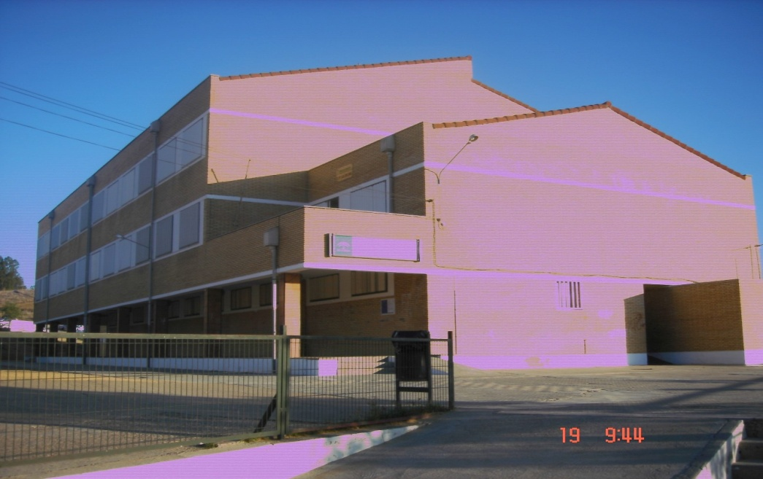

**CEIP LA COLINA**

**CAMAS (SEVILLA)**

**Noviembre 2019**

**PLAN DE AUTOPROTECCIÓN ESCOLAR**

**PLAN DE AUTOPROTECCIÓN ESCOLAR.**

|  |  |
| --- | --- |
| **AÑO REALIZACIÓN DEL PLAN:** | **Noviembre del 2009** |
| **AÑO ACTUALIZACIÓN DEL PLAN:** | **Septiembre del 2018** |
| **AÑO ACTUALIZACIÓN DEL PLAN:** | **Mayo del 2019** |
| **ANO ACTUALIZACION DEL PLAN** | **Noviembre del 2019** |

|  |  |
| --- | --- |
| **CENTRO ESCOLAR:** | **CEIP LA COLINA** |
| **TIPO DE CENTRO:** | **PÚBLICO** |
| **LOCALIDAD:** | **CAMAS** |
| **DIRECCIÓN:** | **PROLONGACIÓN**  **JULIO CÉSAR S/N** |
| **TÉLEFONO:** | **955623534 / 955623333** |

**UBICACIÓN DE LOS EJEMPLARES DEL PLAN.**

* En la Dirección del Centro.
* En el Vestíbulo del Centro.
* En el Ayuntamiento de la localidad.

**REVISIÓN DEL PLAN.**

Se realiza esta actualización motivada por las incorporaciones y bajas producidas en el claustro de profesores/as para el curso 2019-2020.

|  |  |
| --- | --- |
| **Tipo de revisión** | **Fecha** |
| Revisión del plan | Septiembre 2018 |
| Revisión del plan | Mayo 2019 |
|  |  |

**INSPECCIONES DE SEGURIDAD.**

|  |  |
| --- | --- |
| **Inspección realizada** | **Fecha** |
| Extintores | Febrero 2012 |
| Extintores | Abril 2016 |
| Extintores | Enero 2018 |
| Extintores | Octubre 2019 |

**SIMULACROS DE EVACUACIÓN.**

El último simulacro realizado en el Centro es de fecha junio de 2019. Realizándose una evacuación total del centro.

**1.- Identificación, Titularidad y Emplazamiento**

**1.1.  IDENTIFICACIÓN.**

CEIP LA COLINA, ubicado en la prolongación de la calle JULIO CÉSAR S/N, en la localidad de Camas, Sevilla, con teléfono y fax nº 955623333, 955623534. CP: 41900. Nuestra dirección de correo electrónico es: 41601668.edu@juntadeandalucia.es

**1.2. DIRECCIÓN DEL PLAN**

La dirección del Plan corre a cargo de Dª Rocío Rey Niebla , Directora del Centro.

**1.3. DEFINICIÓN, OBJETIVOS, ELABORACIÓN Y APROBACIÓN DEL PLAN DE AUTOPROTECCIÓN.**

Un plan de autoprotección es un documento que recoge el conjunto de medidas diseñadas e implantadas para evitar la materialización de situaciones de emergencia, y en su caso, para minimizar las consecuencias derivadas de un siniestro y optimizar los recursos disponibles existentes al respecto. Toda esta información debe estar debidamente recogida y ser conocida por todos los ocupantes del Centro para evitar respuestas improvisadas que conduzcan a la desorganización y el caos durante una eventual y urgente evacuación. Una correcta planificación en este sentido contribuirá a mejorar la eficacia de la intervención y reducir el tiempo de evacuación, detectándose también con ello posibles deficiencias que se pudieran manifestar. Por lo tanto el Plan debe ser un instrumento que basado en el estudio, desarrollo y puesta en práctica de una serie de pautas de actuación, en base a los medios disponibles, permite una respuesta rápida y eficaz ante una emergencia.

Se persiguen los siguientes objetivos:

a) **Conocer los edificios** y sus instalaciones (continente y contenido), la peligrosidad de los distintos sectores y los medios de protección disponibles, las carencias existentes según normativa vigente y las necesidades que deban ser atendidas prioritariamente.

b) Garantizar la **fiabilidad de todos los medios** de protección y las instalaciones generales.

c) **Evitar las causas origen** de las emergencias.

d) **Disponer de personas organizadas**, formadas y adiestradas que garanticen rapidez y eficacia en las acciones a emprender para el control de las emergencias.

e) **Tener informados a todos** los ocupantes del edifico de cómo deben actuar ante una emergencia y en condiciones normales para su prevención.

El plan de autoprotección deberá, asimismo, **preparar la posible intervención de los recursos y medios exteriores** en caso de emergencia (bomberos, Ambulancias,Policía, etc.).

Para la elaboración del presente Plan nos hemos basado en la normativa vigente (Orden de 16 de abril de 2008, BOJA nº 91 de 8 de mayo del 2008), teniendo que ser o aprobado en sesión de Consejo Escolar.

**2.- Descripción del Centro y su entorno.**

**2.1 ACTIVIDADES Y USOS**

El Centro funciona de lunes a viernes. Comienza su jornada a las 07:30 de la mañana con el Aula Matinal, asistida por dos monitoras, continúa con la jornada lectiva de 09:00 a 14:00, luego tiene lugar el comedor escolar de 14:00 a 16:00, y finaliza con las actividades extraescolares de 16:00 a 20:00. Éstas últimas son las únicas que tienen lugar de lunes a jueves, el resto de actividades se desarrollan de lunes a viernes.

**2.2 DEPENDENCIAS E INSTALACIONES**

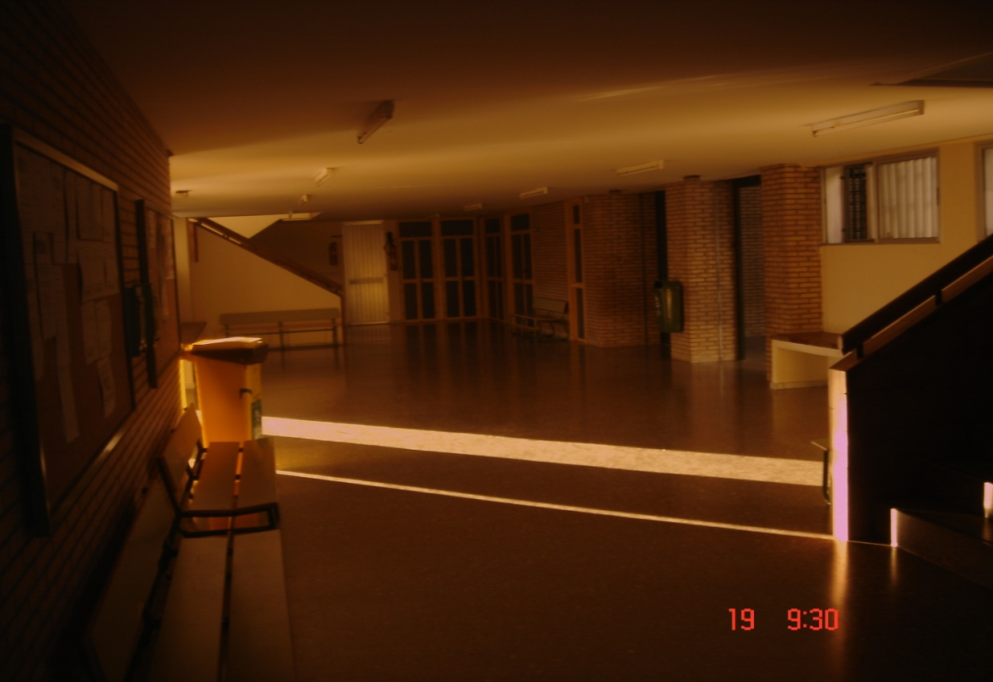Al Centro se accede por el vestíbulo, que cuenta con cuatro amplias puertas de rejas que están abiertas durante todo el horario lectivo como medida de precaución ante cualquier posible emergencia. Desde el vestíbulo se accede a la sala de usos múltiples, a la sala de calderas, a los servicios de los alumnos/as, y al pasillo donde se encuentra la secretaria, dirección, despacho del jefe de estudios, sala de profesorado, servicios de profesorado y sala de informática. Del vestíbulo se accede a la 1ª y 2ª planta a través de dos amplias escaleras. En la primera y segunda planta se encuentran las aulas, servicios de profesorado y alumnado, tutorías, aula de psicomotricidad, aula de música, y biblioteca. Los pasillos son amplios y todas las aulas cuentan con dos puertas de acceso. Todas las ventanas de la planta baja tienen rejas y persianas de láminas verticales. Las ventanas de la 1ª y 2ª planta son más amplias que las de la planta baja, tienen persianas de láminas verticales pero no tienen rejas, aunque la distancia entre las láminas es lo suficientemente estrecha para proporcionar seguridad al alumnado de todas las edades. En la primera planta contamos con dos pequeñas terrazas cuyo acceso está restringido y además su acceso se encuentra clausurado.

Pasillos

Las anchuras de los distintos pasillos son las siguientes:

|  |  |  |  |
| --- | --- | --- | --- |
|  | Planta | Lugar pasillo | Medidas pasillo (cm). |
|  | | | |
|  | 1 | Zona de entrada a las aulas | **212** |
|  | 2 | Zona de entrada a las aulas | **212** |
|  | | | |

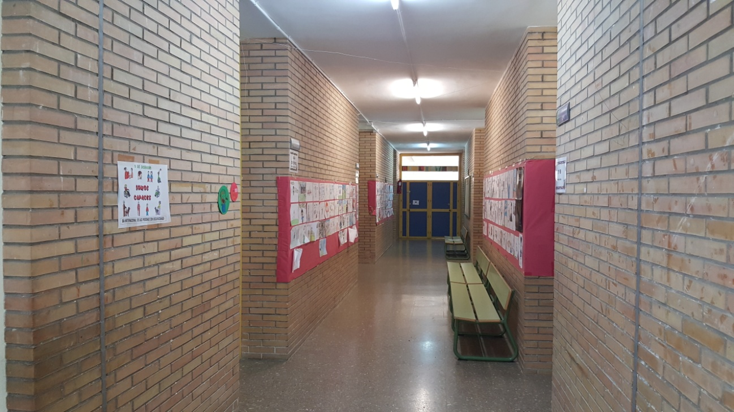

**Escaleras**

Las anchuras de las escaleras son las siguientes

|  |  |  |  |
| --- | --- | --- | --- |
|  | Nombre | Posición escalera | Medidas (cm). |
|  | | | |
|  | 1 | De acceso a las plantas primera y segunda | **208** |
|  | 2 | De acceso a las plantas primera y segunda | **208** |
|  | | | |

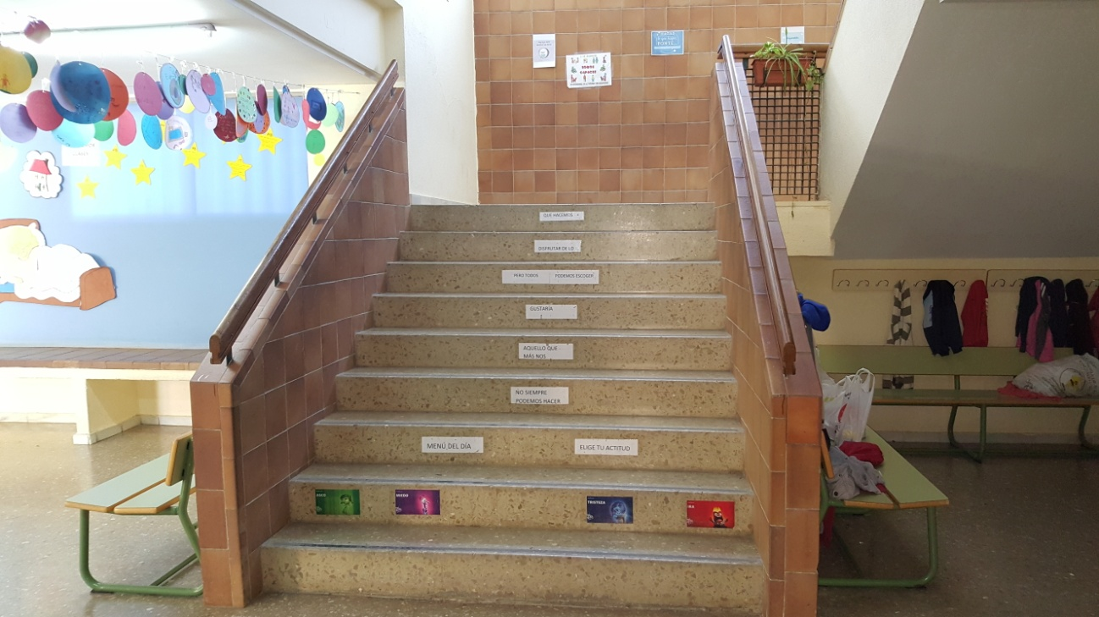

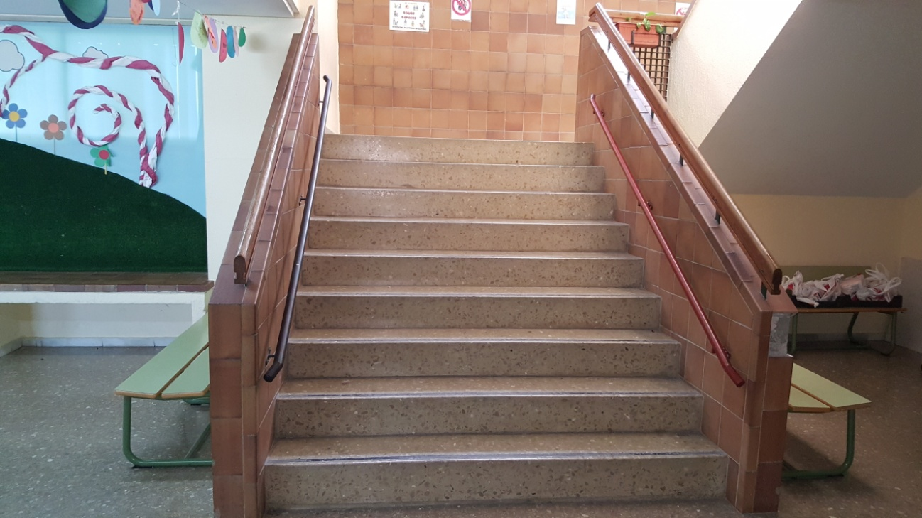

Dependencias del Centro por Plantas:

**Planta baja**: Hall de entrada, Dirección, Secretaría, Jefatura de estudios, sala y servicios de profesorado, aula matinal, sala AMPA, sala de audiovisuales, SUM, comedor, sala de calderas, vivienda, aseos de niños/as. Estas instalaciones son usadas a diario durante todo el curso escolar, excepto la sala de calderas.

**Primera planta:** Aula de psicomotricidad, dos aulas de infantil de tres años, dos aulas de cuatro años y dos aulas de cinco años, dos aula de primero y dos aulas de segundo de primaria, un aula de Pedagogía Terapeútica, un aula CAR, dos tutorías, sala de informática, aseos de niños/as y maestro/as.

**Segunda planta:** dos aula de tercero, dos aula de cuarto, dos aula de quinto y dos de sexto, todos de primaria; un aula de música, aula de religión, aula de inglés, biblioteca (uso ocasional), EOE, tutoría de AL y otra tutoría, aseos de niños/as, y de maestros/as.

**2.3 CLASIFICACIÓN DE LOS USUARIOS/AS**

El Centro está ocupado por alumnos/as cuyas edades están comprendidas entre los tres y los doce años, profesorado, padres/madres, personal de administración y servicios, equipo del EOE, Conserje, personal de limpieza, y monitores de las distintas actividades.

**2.4 ENTORNO DEL CENTRO**

El Centro da al campo por tres de sus laterales, y a una calle de ambas direcciones por la entrada principal. Los edificios cercanos son edificios altos de viviendas. El Centro cuenta con dos entradas colocadas una junto a la otra.

**2.4.1.  GEOLOGÍA.**

El Centro se encuentra en una fuerte pendiente, sobre terreno arcilloso que cede ante las fuertes lluvias, por lo que aparecen grietas y grandes desniveles en las pistas deportivas.

**2.4.2.  ECOLOGÍA.**

El Centro se encuentra prácticamente rodeado de campo por lo que en ciertas épocas del año, hay abundancia de matorrales y cañizo, lo que puede ocasionar algún tipo de incendio.

**2.4.3.  METEOROLOGÍA.**

Por la localización del Centro, está expuesto con frecuencia al viento. Las lluvias no suelen ser excesivas, aunque sí baten con fuerza contra el edificio debido al agua – viento, provocando humedades y entrada de aguas por las ventanas. El frío del invierno se combate en las clases con la calefacción a gas y los aparatos de aire acondicionado.

**2.4.4.  SISMICIDAD DE LA ZONA.**

Zona de sismicidad muy baja

**2.4.5.  RED VIARIA.**

El acceso al centro se realiza por una calle de doble dirección, por donde pueden acceder los equipos de emergencias externas en caso de necesidad.

**2.4.6.  INSTALACIONES SINGULARES.**

Un instituto en la zona baja de la colina en la que nos encontramos.

**2.5 ACCESOS AL CENTRO**

El Centro está compuesto por un edificio simétrico que consta de planta baja, 1ª y 2ª planta, el cual está rodeado de patios por todos sus lados. Cuenta con tres puertas de acceso en la parte delantera que dan a la calle Julio Cesar, formadas por dos hojas abatibles hacia el interior cada una de ellas y otra puerta junto a las anteriormente mencionadas de menor tamaño. En la zona posterior del edificio donde se encuentran las pistas deportivas, se dispone de una puerta que da al terreno colindante.

Las características de las puertas de acceso al Centro son las siguientes:

|  |  |  |  |
| --- | --- | --- | --- |
| **Calle** | **Acceso** | **Tipo Puerta** | **Anchura (cm.)** |
| Julio César | **Para vehículos en caso de emergencias** | Dos hojas | **228** |
| Julio César | **Para vehículos en caso de emergencias** | Dos hojas | **228** |
| Julio César | **Entrada peatonal.** | Una hoja | **90** |
| Salida zona colindante | **Desde zona de campo** | Dos hojas | **228** |

**Entrada peatonal y de vehículos**

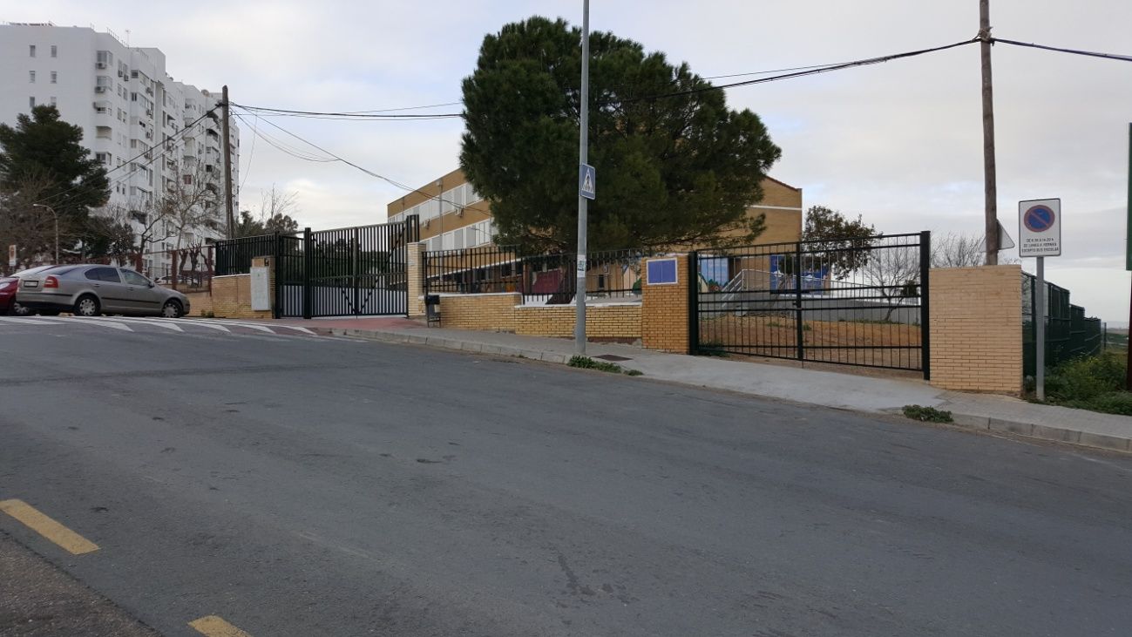

A las dos entradas con las que cuenta el Centro desde la zona anterior, pueden acceder vehículos, aunque no está habilitada para camiones (sólo turismos y furgonetas).

**Entrada parte posterior**

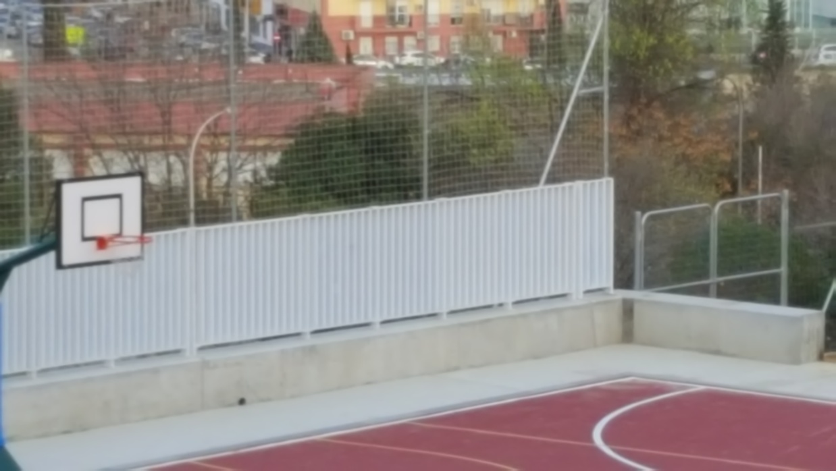

Las características de las puertas de acceso al Centro son las siguientes:

|  |  |  |  |  |  |
| --- | --- | --- | --- | --- | --- |
|  | **Planta** | **Acceso** | **Tipo Puerta** | **Anchura (cm).** | **Nº Hojas** |
| **Puertas de entrada al edificio** | | | | | |
|  | 1 | **A – B(zona oeste)** | **Rejas con cristales de metacrilato** | **186** | **1** |
|  | 1 | **C – D(zona este)** | **Rejas con cristales de metacrilato** | **186** | **1** |
| **Puertas de acceso a las aulas** | | | | | |
|  | 2 | **Todas las aulas** | **Madera** | **116** | **2** |

Entradas al Centro

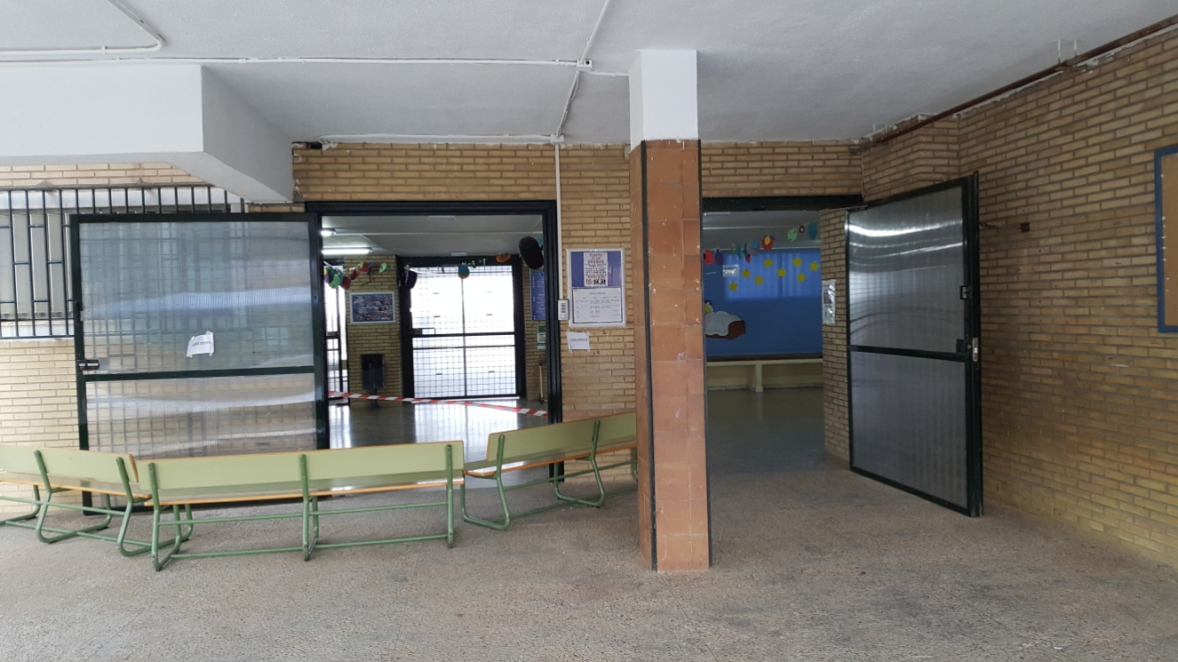

Puertas de acceso a aulas

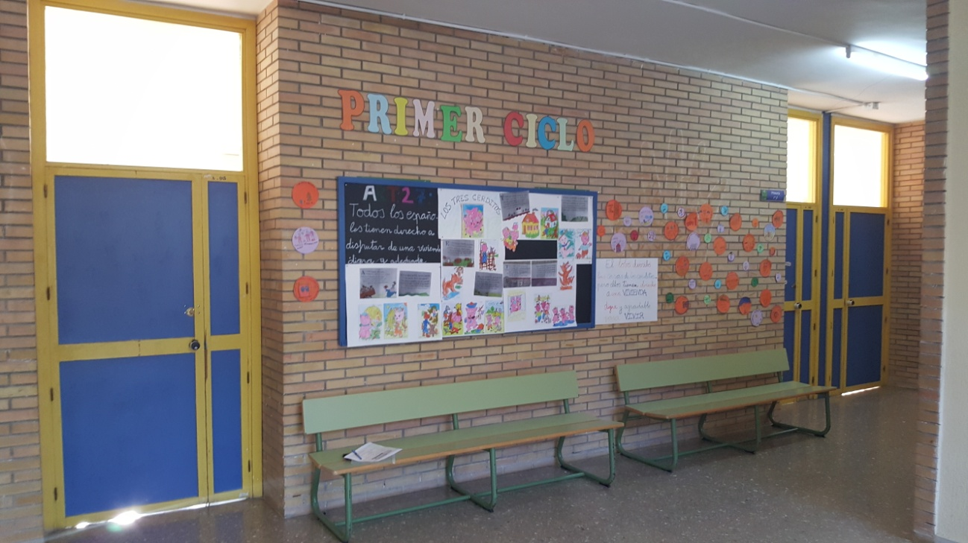

**2.5.1.-CARACTERÍSTICAS CONSTRUCTIVAS EXTERNAS.**

  El cerramiento del edificio está formado por un muro bajo de hormigón, sobre el que se sitúa una reja que rodea todo el recinto escolar, variando su altura en función de la zona en que nos encontremos, tanto dentro como fuera del recinto. Esta vaya perimetral se encuentra inclinada en alguno de sus tramos, lo cual se comunica anualmente a la Delegación de Educación y al Excmo. Ayto. de la localidad para que tomen las medidas oportunas.

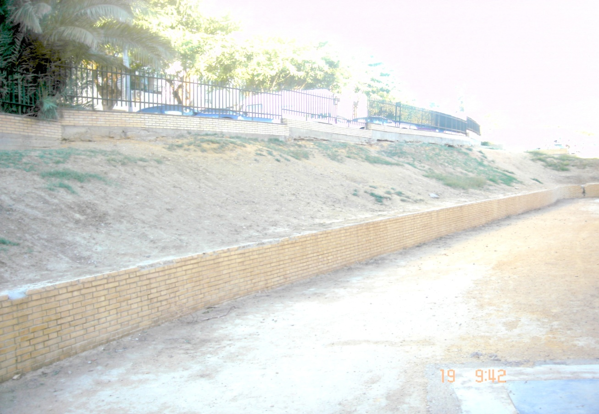

**2.6 PLANOS DE INFORMACIÓN GENERAL**

Ubicación del centro.

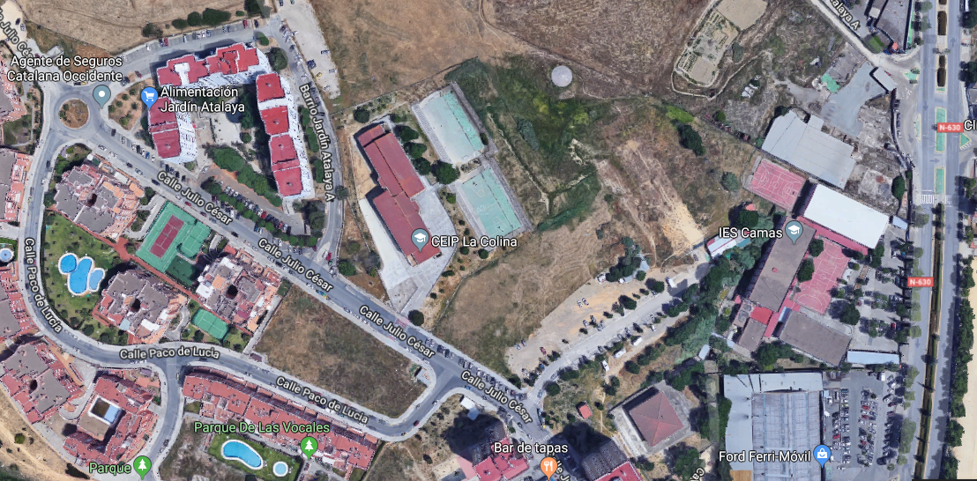

CENTRO ESCOLAR

Punto de encuentro

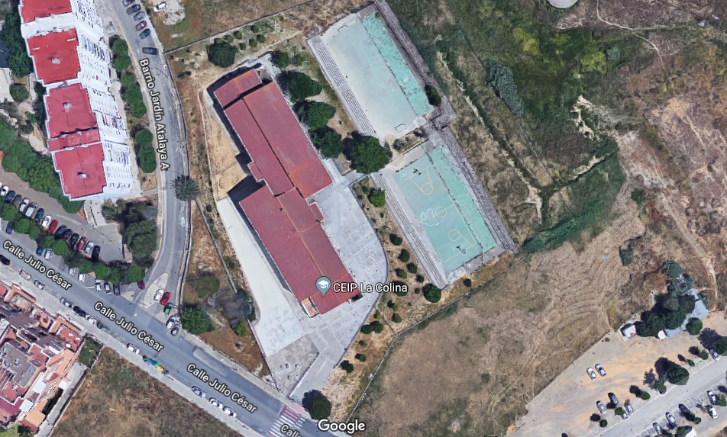

PUNTO DE ENCUENTRO

**3.- Identificación y análisis de riesgos**

       La determinación del nivel de riesgo existente en el edificio se ha realizado atendiendo a varios factores como:

* Situación del edificio.
* Forma del edificio.
* Número de plantas.
* Características constructivas internas.
* Anchura y número de las vías de salida.
* Anchura de los pasillos y escaleras existentes.
* Existencia de medios de protección en el edificio.
* Actividades que se desarrollan en el edificio.
* Tipos y características de las aulas.
* Número de personas a evacuar.

Teniendo en cuenta todo esto, creemos que el nivel de riesgo que presenta este edificio ante una situación de emergencia es Nivel Bajo ya que hablamos de un Edificio de menos de 14 metros de altura y con capacidad para unos de 1.000 alumnos/as, aunque actualmente (Curso 2018 2019) cuenta con de 441 alumnos/as.

**3.1 ELEMENTOS, INSTALACIONES Y PROCESOS DE RIESGO. LOCALIZACIÓN**

Locales y zonas de riesgo especial:

|  |  |  |  |
| --- | --- | --- | --- |
| **LOCAL** | **RIESGO BAJO** | **RIESGO MEDIO** | **RIESGO ALTO** |
| Administración | > 100 m2 |  |  |
| Sala de profesores | > 25 m2 |  |  |
| Depósito | >5 m2 |  |  |
| Cocina | >50 m2 |  |  |
|  |  |  |  |

**Salón de usos múltiples y comedor**

Se accede a través del vestíbulo, mediante dos puertas de doble hoja, y tiene salida al comedor, que a su vez tiene salida a uno de los patios. En caso de emergencia se utilizaría la puerta de salida al patio para la evacuación de estas salas si se habilita como salida de emergencia equipándola con barra antipánico. No presenta especial riesgo.

**Secretaría –Jefatura de Estudio – Dirección – Sala de profesores – sala de informática**

Se encuentran en la planta baja y se accede a ellos a través de una puerta de doble hoja ubicada en el vestíbulo. Estas dependencias permanecen cerradas con llave en horario no lectivo, excepto la sala de profesores. El único riesgo que presentan es que tiene una única entrada y salida. Sería Conveniente habilitar una salida al final del pasillo de los despachos, como vía de evacuación.

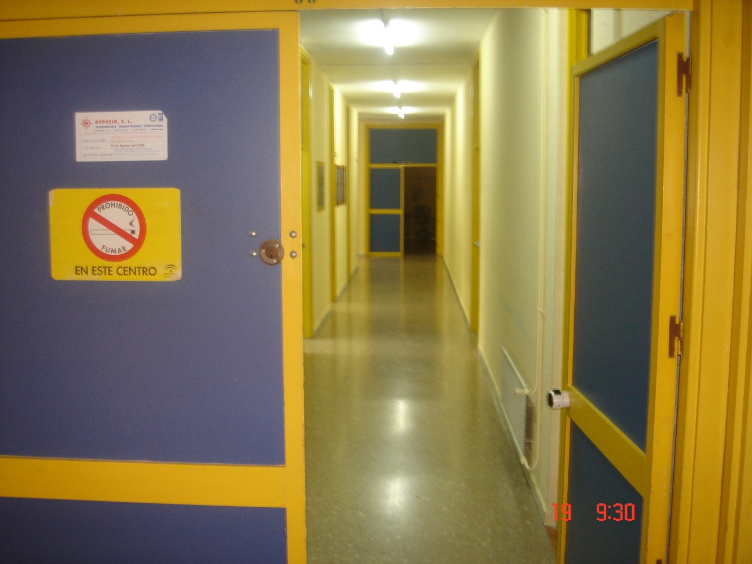

**Biblioteca**

Se encuentra en la primera planta. Es un aula que funciona como biblioteca, por lo que al igual que el resto de las aulas cuenta con dos puertas de doble hoja. Éste aula permanece cerrada con llave incluso en horario lectivo.

**Aula Matinal.**

Se encuentra en la planta baja y permanece abierta en horario de 7:30 a 9:00 horas.

**Vivienda**

Se encuentra en la planta baja del edificio, tiene una puerta de una hoja como acceso, y ventanas pequeñas con rejas. El riesgo que presenta es que sólo tiene una zona de acceso.

**Cocina**

Se encuentra en la planta baja del edificio, junto al aula matinal. Tiene acceso propio a través de una puerta de una hoja con salida al patio y tiene acceso con puerta de doble hoja al aula matinal, que es por donde acceden los alumnos/as. Presenta un riesgo bajo por tener buenos accesos. La comida no se elabora en dicha cocina. Cuenta con hornos, lavavajillas y nevera industrial.

**Sala de Calderas**

El Centro cuenta con un depósito de gas que se encuentra en el patio, el cual surte a la caldera para la calefacción, la sala de electricidad se encuentran en el vestíbulo (bajo llave), junto a ella y los cuadros de luz, uno en cada planta (cerrados con cerrojo a una altura no accesible para los alumnos/as). Por la cantidad de combustible almacenado, es la zona de más riesgo del centro.

**3.2 RIESGOS PROPIOS Y EXTERNOS DEL CENTRO**

* **Propios:** Hornos de la cocina, sala de calderas, dos únicas puertas de acceso y salida del recinto escolar, ubicadas en un mismo lugar. Centro construido sobre terreno arcilloso, con la consecuente aparición de grietas con el paso de los años.
* **Externos:** Una única calle de acceso.

**3.3 IDENTIFICACIÓN, CUALIFICACIÓN Y TIPOLOGÍA DE LAS PERSONAS DEL CENTRO.**

El Centro cuenta con un claustro de profesores que se relaciona en el anexo I de este documento y que se actualizará anualmente.

Además se cuenta con dos monitores/as pertenecientes al Personal de Administración y Servicios y que se relacionan en el anexo I

PERSONAL Y ALUMNADO DENTRO DEL HORARIO DE PLAN DE APERTURA

A partir de las 14:00 horas acuden 4 personas de personal de comedor, junto con 3 limpiadoras. A partir de las 16:00 y hasta las 18:00 hay monitores con el alumnado de las actividades extraescolares. El número de alumnado de las distintas actividades suele variar mensualmente en función del número de altas/bajas recibidas.

**4.-Medidas y medios de Autoprotección**

**4.1 MEDIDAS Y MEDIOS HUMANOS: ESTRUCTURA ORGANIZATIVA Y OPERATIVA. CENTRO OPERATIVO. SERVICIOS EXTERNOS DE EMERGENCIA**

**PLAN DE EVACUACIÓN EN CASO DE SINIESTRO.**

Como una emergencia puede presentarse en cualquier momento del día, el Centro tiene que estar preparado desde la primera hora para actuar ante cualquier contingencia. Por este motivo es conveniente realizar **todos lo días** unas tareas de comprobación consistentes en:

1.- El Conserje se encargará de abrir a primera hora de la mañana todas las puertas del Colegio y comprobará que las puertas que van a ser utilizadas durante la evacuación, están en perfecto estado de uso.

2.- El Conserje comprobará a primera hora de la mañana el funcionamiento de la alarma, pulsándola de la misma manera que cuando se activa en una emergencia, lo que servirá para dar comienzo a las clases y para que los alumnos/as reconozcan cuando suene el timbre de alarma.

3.- El conserje a primera hora, hará un recorrido por las vías de evacuación comprobando la no existencia de obstáculos en la misma, en cuyo caso informará del suceso al Jefe de Emergencias General (dirección) en ese momento.

4.­- Cada profesor al inicio de la mañana pondrá en la esquina derecha de la pizarra el número de alumnos/as que han venido y se actualizará siempre que haya algún cambio en el número de alumnos/as durante la jornada escolar.

Una vez que se produzca una emergencia, se alertará al jefe del equipo de emergencias (dirección) que acudirá al lugar de los hechos y evaluará la gravedad.

Una vez que se tipifica la emergencia como Emergencia General y haya que evacuar el Centro, deben realizarse una serie de maniobras que deben estar claras para todo el personal (docente, no docente y alumnos/as) y que se resumen en los siguientes pasos:

1.- El Conserje hará sonar el timbre en **intervalos cortos** de tiempo. Pasados 15 segundos volverá a realizar la misma operación.

2.- El jefe del Equipo de Emergencia avisará a los equipos externos de protección (bomberos y ambulancias).

3.- El Conserje abrirá las puertas de salida de emergencias, fijando su posición para evitar que se cierren durante la evacuación.

4.- Se procederá a cortar la corriente eléctrica de todas las plantas.

5.- Se iniciará la evacuación de todo el personal que se encuentra en el interior del edificio con el siguiente orden:

* Los alumnos/as sin recoger ningún objeto personal, formarán rápidamente una fila al lado de la puerta del aula.
* Los alumnos/as precedidos por un alumno/a perteneciente al equipo de evacuación de aula comenzarán a salir ordenadamente del aula, cuando así lo indique el Coordinador/a de Planta correspondiente, mientras que el otro miembros del equipo de evacuación del aula, cerrará las ventanas y se sumarán al final de la fila de su clase, siempre que sus edades se lo permitan que en nuestro caso se limitará al tercer ciclo. El profesor de la clase en ese momento, será el último en abandonar el aula conociendo el número de alumnos/as que había en el aula, cerrando la puerta de la misma para evitar corrientes que facilite la propagación del incendio y asegurándose que las ventanas están cerradas.
* Volverá el cartel de la puerta en la que se indica aula desalojada.
* Los alumnos/as de la planta baja irán en fila siguiendo al equipo de evacuación de aula, saliendo por la puerta asignada.
* Los alumnos/as de las  plantas superiores bajarán por las escaleras más próximas a sus aulas, dejando un pasillo central suficientemente ancho para el paso de los responsables o equipos de extinción y salvación que pudieran acudir y saldrán por la puerta asignada. Excepto los cursos de sexto que bajaran por su escalera antes de los de educación infantil.
* Los Coordinadores/as de planta serán los que coordinarán la salida de cada uno de los grupos a la planta. También comprobarán que no quedan alumnos/as ni en servicios ni en ninguna dependencia, fijándose en los carteles de aula desalojada, así como verificarán cualquier incidencia que le haya reseñado cualquier profesor/a de aula.
* Una vez en la planta baja cada grupo saldrá a la zona de seguridad donde se situarán en fila, procediéndose por parte del profesor/a de aula al recuento de los alumnos/as de la clase.
* Una vez realizado el recuento informará al Jefe del equipo de emergencias de las novedades existentes.
* Si en el momento de la evacuación un alumno/a se encontrara fuera del aula, se unirá al grupo más cercano. Avisando al profesor/ade evacuación del mismo. Una vez en la zona de seguridad se unirá a su grupo.
* En todo momento cada grupo atenderá las indicaciones de los miembros del equipo de evacuación del aula. El grupo permanecerá unido. La evacuación se realizará en silencio, sin prisa pero sin pausa. No se intentará adelantar a ningún compañero, ni se parará durante la evacuación. También queda prohibido pararse en las puertas de evacuación.

Es conveniente para que tanto el profesorado como el personal no docente y principalmente los alumnos/as estén preparados para una situación de emergencia, la realización de **prácticas de evacuación (simulacros)**.

Los principales **objetivos** de dichas prácticas son:

* Enseñar a los alumnos/as a conducirse adecuadamente en situaciones de emergencia.
* Conocer las condiciones de los edificios para conseguir la evacuación de una forma ordenada y sin riesgo para sus ocupantes, ni deterioro de los edificios ni del mobiliario escolar, debiéndose realizar todo ello en el menor tiempo posible.
* Mentalizar a los alumnos/as, a sus padres/madres y al profesorado de la importancia de los problemas relacionados con la seguridad y emergencia en los Centros escolares.

Las principales **consideraciones** generales en un simulacro de evacuación son:

* El simulacro permitirá familiarizar al colectivo escolar con una actuación real y que no le sorprenda totalmente o le pille desprevenido/a.
* El simulacro posibilitará poder usar adecuadamente todos los medios disponibles para aminorar la magnitud de un imprevisto, con independencia de la cantidad de medios.
* El simulacro pretenderá detectar las principales insuficiencias en el edificio, al igual que, definir las medidas correctoras oportunas a efectos de evacuación y actuación en caso de emergencia.
* La realización de simulacros no pretende conseguir resultados inmediatos, sino el entrenamiento y la corrección de hábitos por parte de los ocupantes del Centro, y su acomodación a las características físicas y ambientales de cada edificio.

Las principales **características** de un simulacro de evacuación son las siguientes:

* **El tiempo máximo para la evacuación del edificio deberá ser de 10 minutos**.

**El tiempo máximo para la evacuación de cada planta deberá ser de 3 minutos**.

La duración máxima de un simulacro de evacuación deberá ser de 10 minutos, es decir, la interrupción de las actividades escolares no debería ser superior a ese tiempo.

* El simulacro deberá realizarse en la situación de máxima ocupación del Centro, en su actividad escolar. Con el mobiliario en su disposición habitual. Sin aviso previo para los alumnos/as. El profesorado sólo recibirá las instrucciones oportunas a efectos de planificación del simulacro, pero sin saber el día y la hora del mismo. El día y la hora la fijará el Director del Centro, según su propio criterio y responsabilidad.

**4.2 MEDIDAS Y MEDIOS MATERIALES: INFORMACIÓN PREVENTIVA, AVISOS Y SEÑALIZACIÓN. CATÁLOGO DE MEDIOS Y RECURSOS**

**4.2.1 Información preventiva**

***USO EXTINTORES PORTÁTILES***

## Si se tiene en cuenta que el extintor es el primer elemento que se usa en los primeros minutos de iniciación de un fuego se puede afirmar que de él depende que la propagación del fuego se aborte o no.

## Normas de utilización de un extintor portátil

El usuario de un extintor de incendios para conseguir una utilización del mismo mínima eficaz, teniendo en cuenta que su duración es aproximadamente de 8 a 60 segundos según tipo y capacidad del extintor, tendría que haber sido formado previamente sobre los conocimientos básicos del fuego y de forma completa y lo más práctica posible, sobre las instrucciones de funcionamiento, los peligros de utilización y las reglas concretas de uso de cada extintor.

En la etiqueta de cada extintor se especifica su modo de empleo y las precauciones a tomar. Pero se ha de resaltar que en el momento de la emergencia sería muy difícil asimilar todas las reglas prácticas de utilización del aparato.

Dentro de las precauciones generales se debe tener en cuenta la posible toxicidad del agente extintor o de los productos que genera en contacto con el fuego. La posibilidad de quemaduras y daños en la piel por demasiada proximidad al fuego o por reacciones químicas peligrosas.

Descargas eléctricas o proyecciones inesperadas de fluidos emergentes del extintor a través de su válvula de seguridad. También se debe considerar la posibilidad de mecanismos de accionamiento en malas condiciones de uso.

Antes de usar un extintor contra incendios portátil se recomienda realizar un cursillo práctico en el que se podría incluir las siguientes reglas generales de uso:

**1.- Descolgar el extintor asiéndolo por la maneta o asa fija y dejarlo sobre el suelo en posición vertical.**

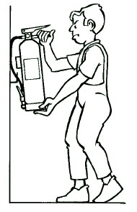

**2.- Asir la boquilla de la manguera del extintor y comprobar, en caso que exista, que la válvula o disco de seguridad (V) está en posición sin riesgo para el usuario. Sacar el pasador de seguridad tirando de su anilla.**

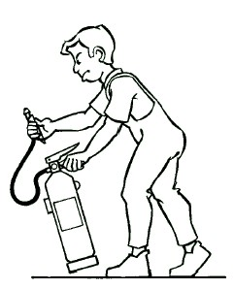

**3.- Presionar la palanca de la cabeza del extintor y en caso de que exista apretar la palanca de la boquilla realizando una pequeña descarga de comprobación.**

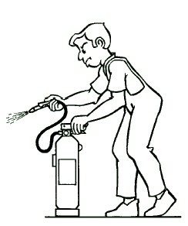

**4.- Dirigir el chorro a la base de las llamas con movimiento de barrido.  
En caso de incendio de líquidos proyectar superficialmente el agente extintor efectuando un barrido evitando que la propia presión de impulsión provoque derrame del líquido incendiado. Aproximarse lentamente al fuego hasta un máximo aproxima do de un metro.**

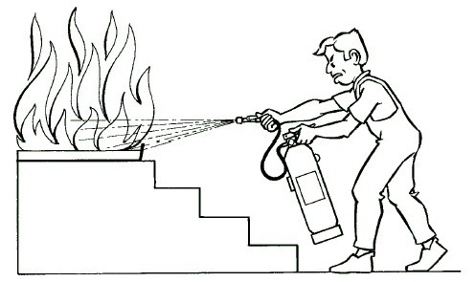

## Mantenimiento de los extintores de incendio portátiles

En el plan de prevención y protección contra incendios en un centro de trabajo se incluye todo lo relativo a la cantidad, tipo, ubicación y mantenimiento de los extintores de incendio portátiles. Merece ser destacado que para que un extintor de incendios sea eficaz en el momento del incendio debe haber tenido un mantenimiento adecuado con las revisiones periódicas.

***USO BOCA DE INCENDIO EQUIPADA***

Las Bocas de Incendios Equipadas (BIE) son sistemas de extinción que se instalan en el interior de los edificios, conectadas al sistema de abastecimiento de agua. El centro no cuenta con ninguna.

**Medidas preventivas para evitar los incendios**:

* No arrojar al suelo ni a los rincones trapos impregnados de grasa, especialmente si en los alrededores hay materiales inflamables.
* Recoger y retirar periódicamente los residuos en recipientes apropiados.
* Disponer de bandejas de recogida para los casos de derrame de líquidos inflamables, y de aspiración localizada de los vapores combustibles (talleres y laboratorios).
* Efectuar trasvases de líquidos inflamables de modo seguro (talleres y laboratorios).
* Revisar periódicamente las instalaciones eléctricas.
* Controlar la existencia de fuentes de electricidad estática.
* Extremar el orden y la limpieza para evitar la acumulación de materiales de fácil combustión y propagación del fuego.

**4.2.2 AVISOS Y SEÑALIZACIÓN**

El Centro no cuenta con pulsadores de alarma de incendios.

**Alarma**

El centro dispone de un “timbre” utilizado para el cambio de clase. El pulsador del mismo se encuentra situado en la sala de profesores/as y nos servirá para dar la señal de emergencia, tanto en casos reales como en simulacros.

**SEÑALIZACIÓN.**

En los pasillos se colocarán señales de incendios que indicarán la ***ubicación*** ***o lugar donde se encuentran” los dispositivos o instrumentos de lucha contra incendios como extintores, mangueras, etc.*** También se colocarán las señales de salvamento y socorro, ***concebidas para advertirnos del lugar donde se encuentran salidas de emergencia, lugares de primeros auxilios o de llamadas de socorro, emplazamiento para lavabos o duchas, etc.***

**SEÑALIZACIONES.**

|  |  |
| --- | --- |
| **TIPO DE SEÑAL** | **UBICACIÓN** |
| TÚ ESTÁS AQUÍ | AULA INFANTIL 3 años A y B |
| TÚ ESTÁS AQUÍ | AULA INFANTIL 4 años A y B |
| TÚ ESTÁS AQUÍ | AULA INFANTIL 5 años A y B |
| TÚ ESTÁS AQUÍ | AULA 1º PRIMARIA A y B |
| TÚ ESTÁS AQUÍ | AULA 2º PRIMARIA A y B |
| TÚ ESTÁS AQUÍ | AULA 3º PRIMARIA A y B |
| TÚ ESTÁS AQUÍ | AULA 4º PRIMARIA A y B |
| TÚ ESTÁS AQUÍ | AULA 5º PRIMARIA A y B |
| TÚ ESTÁS AQUÍ | AULA 6º PRIMARIA A y B |
| TÚ ESTÁS AQUÍ | AULA DE RELIGIÓN |
| TÚ ESTÁS AQUÍ | AULA DE MÚSICA |
| TÚ ESTÁS AQUÍ | AULA DE INFORMÁTICA |
| TÚ ESTÁS AQUÍ | AULA BIBLIOTECA |
| TÚ ESTÁS AQUÍ | AULA PT |
| TÚ ESTÁS AQUÍ | AULA CAR |
| TÚ ESTÁS AQUÍ | AULA INGLÉS |
| TÚ ESTÁS AQUÍ | TUTORÍAS |
| TÚ ESTÁS AQUÍ | SALA AUDIOVISUALES |
| TÚ ESTÁS AQUÍ | SERVICIOS |
| TÚ ESTÁS AQUÍ | SECRETARÍA |
| TÚ ESTÁS AQUÍ | DIRECCIÓN |
| TÚ ESTÁS AQUÍ | SALA DE PROFESORES/AS |
| TÚ ESTÁS AQUÍ | COMEDOR |
| TÚ ESTÁS AQUÍ | AULA MATINAL |
| TÚ ESTÁS AQUÍ | JEFATURA DE ESTUDIOS |
| TÚ ESTÁS AQUÍ | SALA DE PSICOMOTRICIDAD |
| TÚ ESTÁS AQUÍ | EOE |
| TÚ ESTÁS AQUÍ | SALA AMPA |
| TÚ ESTÁS AQUÍ | CONSERGERÍA |
| SALIDA | PASILLOS, RELLANOS |
| SALIDA | ESCALERAS, GIMNASIO |
| EXTINTOR | PASILLOS, RELLANOS |

**4.2.3 CATÁLOGO DE MEDIOS DISPONIBLES.**

**MEDIOS DE PROTECCIÓN CONTRA INCENDIOS.**

|  |  |  |  |  |
| --- | --- | --- | --- | --- |
| **EXTINTORES** | | | | |
| **Cantidad** | **Planta** | **Dependencia** | **Tipo** | **Fecha revisión** |
| 1 | Baja | Sala de medios audiovisuales | A –B  C -E | 01/2020 |
| 1 | Baja | Pasillo de Dirección | A –B  C | 01/2020 |
| 1 | Baja | Vestíbulo | A –B | 01/2020 |
| 1 | Baja | Sala de audiovisuales | A –B  C - E | 01/2020 |
| 1 | Baja | Vestíbulo | A –B  C -D | 01/2020 |
| 1 | 1ª Planta | Pasillo | A –B  C - E | 01/2020 |
| 1 | 1ª Planta | Pasillo | A –B - C | 01/2020 |
| 1 | 1ª Planta | Pasillo | A –B - C | 01/2020 |
| 1 | 1ª Planta | Rellano | A –B - C - E | 01/2020 |
| 1 | 1ª Planta | Rellano | A –B – C  E | 01/2020 |
| 1 | 2ª Planta | Pasillo | A –B - C | 01/2020 |
| 1 | 2ª Planta | Pasillo | A –B - C | 01/2020 |
| 1 | 2ª Planta | Pasillo | A –B - C | 01/2020 |
| 1 | 2ª Planta | Rellano | A –B - C - E | 01/2020 |
| 1 | 2ª Planta | Rellano | A –B - C - E | 01/2020 |

* Los extintores están próximos a los puntos donde existe mayor probabilidad de iniciarse un incendio, así como en las cercanías de las salidas de evacuación
* Son fácilmente visibles y accesibles, señalizados de forma adecuada.
* Están sujetos preferentemente sobre soportes fijados a la pared, de tal forma que la parte superior del extintor supera la altura de 1,70 m desde el suelo.

Los extintores de tipo Polvo polivalente ABC son apropiados para fuegos del tipo:

* ***Clase A*** : Combustibles sólidos (madera, cartón, papeles, telas)
* **Clase B** : Combustibles líquidos (ceras, parafinas, grasas, alcohol, gasolina)
* **Clase C** : Combustibles gaseosos (acetileno, metano, propano, butano, gas natural)
* **Clase E:** Fuegos en presencia de tensión eléctrica superior a 25 KV. Conviene diferenciarlos del resto por la importancia y diferencia de actuaciones a realizar frente a los mismos.

Los extintores de nieve carbónica (utilizados en las cocinas) son apropiados para:

* **Clase B:** Combustibles líquidos.
* ***Clase A*:** Combustibles sólidos.

Para la elección del agente extintor respecto a la clase de fuego se ha seguido el siguiente criterio:

|  |  |  |  |  |
| --- | --- | --- | --- | --- |
| **TIPO DE EXTINTOR** | **CLASES DE FUEGO** | | | |
|  | **A** | **B** | **C** | **D** |
| De agua pulverizada | **XXX** | **X** |  |  |
| De agua a chorro | **XX** |  |  |  |
| De espuma | **XX** | **XX** |  |  |
| De polvo convencional |  | **XXX** | **XX** |  |
| De polvo polivalente | **XX** | **XX** | **XX** |  |
| De polvo especial |  |  |  | **X** |
| De anhídrido carbónico | **X** | **XX** |  |  |
| De hidrocarburos halogenados | **X** | **XX** | **X** |  |
| Específico para fuego de metales |  |  |  | **X** |

**4.2.4 CARPETA AUTOPROTECCIÓN DE AULA.**

Situada en la puerta del aula deberá estar la carpeta con toda la información en materia de autoprotección. Se proporcionará a los tutores dicha carpeta y el soporte para colocarla en la puerta.

En ocasiones tenemos alumnos/as en nuestras aulas con algún tipo de problema médico. Estos casos los conoce el tutor y el equipo docente, pero sería conveniente dejar constancia en la carpeta de autoprotección estas incidencias y el modo de actuar ante ellas pues circunstancialmente puede haber en el aula otro profesor/a y facilitaría esta tarea. Se incluye modelo de información que debería constar:

**INCIDENCIAS MÉDICAS**

**ALUMNO/A:**

**TLF:**

**INCIDENCIA**

**CÓMO ACTUAR**

**4.3 PLANOS DE EVACUACIÓN**

A continuación presentamos un plano del interior del Centro, donde podemos apreciar la distribución de las aulas en cada una de las plantas, a qué están dedicadas cada una de ellas, las salidas y la ubicación de los extintores.

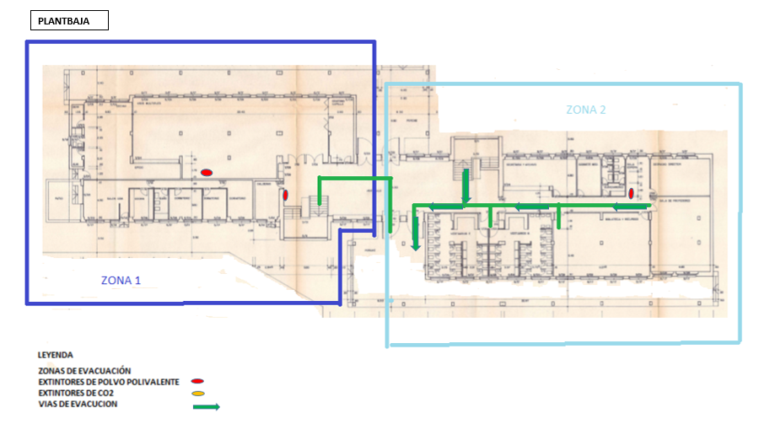

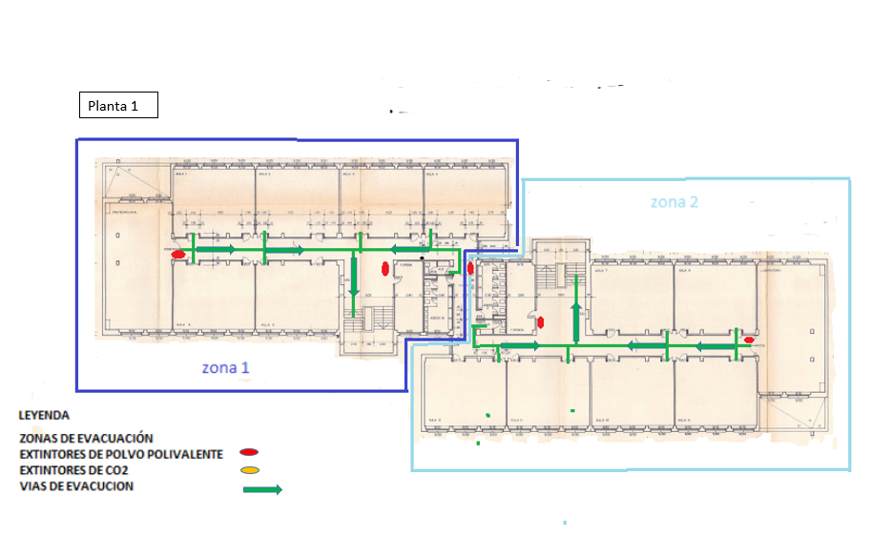

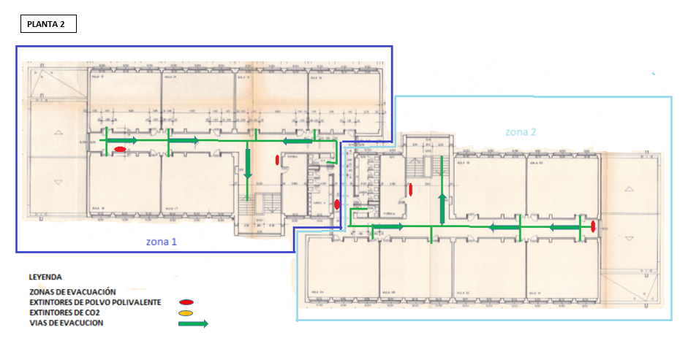

***5*.- Mantenimiento preventivo de instalaciones**

**5.1 MANTENIMIENTO PREVENTIVO DE INSTALACIONES DE RIESGO**

El mantenimiento de la caldera lo realiza una empresa autorizada todos los años antes de que la pongamos en marcha a instancias del Excmo. Ayto. de Camas. Habiendo sido la de este año en fecha 12 de noviembre de 2019.

**5.2 MANTENIMIENTO DE INSTALACIONES DE PROTECCIÓN**

El mantenimiento de los extintores lo realiza periódicamente otra empresa especializada a instancias del Excmo. Ayto.

**5.3 REALIZACIÓN DE INSPECCIONES DE SEGURIDAD**

Coinciden con las anteriores. De forma interna, desde el Centro realizamos inspecciones sistemáticas sobre las instalaciones del edificio en general, las cuales son comunicadas al Ayuntamiento o a la Delegación Territorial de Educación para su reparación.

**6.- Plan de actuación ante emergencia**

***6.1 CLASIFICACIÓN DE EMERGENCIAS***

* **Conato de emergencia**: Accidente que puede ser controlado y dominado de forma sencilla y rápida por el personal y medios de protección del Centro. Sus consecuencias son prácticamente inapreciables, no es necesaria la evacuación del centro y la recuperación de la actividad normal es inmediata.
* **Emergencia parcial**: Accidente que para ser controlado y dominado requiere la actuación de todos los equipos y medios del Centro Escolar. Los efectos de la emergencia parcial estarán limitados a un sector y no afectarán otros adyacentes ni a terceras personas.

Puede ser necesaria la evacuación parcial hacia otros sectores del Centro, por lo que es interesante tener una buena sectorización del Centro.

* **Emergencia general:** Accidente que precisa para su control el apoyo de todos los equipos y medios de protección del Centro y la ayuda de medios externos. La emergencia general llevará acarreada la evacuación total del Centro.

***6.2 PROCEDIMIENTO DE ACTUACIÓN ANTE EMERGENCIAS***

|  |  |
| --- | --- |
| **Curso** | **Número** |
| **Infantil 3 años A** | **25** |
| **Infantil 3 años B** | **25** |
| **Infantil 4 años A** | **22** |
| **Infantil 4 años B** | **23** |
| **Infantil 5 años A** | **25** |
| **Infantil 5 años B** | **24** |
| **1º Primaria A** | **24** |
| **1º Primaria B** | **24** |
| **2º Primaria A** | **25** |
| **2º Primaria B** | **26** |
| **3º Primaria A** | **25** |
| **3º Primaria B** | **24** |
| **4º Primaria A** | **25** |
| **4º Primaria B** | **25** |
| **5º Primaria A** | **24** |
| **5º Primaria B** | **24** |
| **6º Primaria A** | **25** |
| **6º Primaria B** | **25** |

|  |  |
| --- | --- |
| **NÚMERO DE ALUMNOS/AS POR PLANTA** | |
| **Planta** | **Nº Alumnos/as** |
| Baja |  |
| Primera | 243 |
| Segunda | 198 |
| **TOTAL DE ALUMNOS/AS: 441** | |

**DISEÑO DE LAS VÍAS DE EVACUACIÓN.**

Vía de evacuación es el recorrido horizontal o vertical que a través de las zonas comunes del edificio, debe seguirse desde cualquier punto del interior hasta la salida a la vía pública.

Se señalarán los recorridos horizontales y verticales a seguir por las zonas comunes del edificio, desde cualquier punto del interior hasta las salidas a la vía pública o espacio abierto.

No se considerarán como vías de evacuación a las ventanas.

**El camino a seguir por los alumnos/as será:**

**Planta baja**: Los alumnos/as que se encuentren en ese momento en la sala de audiovisuales, saldrán por el pasillo pegados a la pared hacia el vestíbulo, saliendo al exterior por la puerta este 2. Los alumnos/as que se encuentren en el aula matinal, saldrán al exterior por el comedor.

**Primera planta:** Los alumnos/as de infantil saldrán al pasillo y bajarán ocupando la parte interior y exterior de la escalera. En cambio los de 6º bajarán pegados al interior de la escalera, accediendo al vestíbulo y posteriormente al exterior por las puertas oeste 1 y 2. Los alumnos/as de 1º, 2º,3º, 4º Y 5º de primaria, harán lo propio por el otro ala del edificio, accediendo al exterior por la puerta este 1.

**Segunda planta:** Los alumnos/as de la segunda planta esperarán a que se vayan desalojando las plantas inferiores. Excepto los de 6º que baja antes que los de infantil. Los de 1º Y 2º, saldrán al pasillo pegados a la pared y descenderán de la misma manera la escalera hasta acceder al vestíbulo, saliendo al exterior por la puerta este 2. Los alumnos/as de 3º, 4º y 5º harán lo propio, accediendo al exterior por la puerta este 1.

* **SE SALE ANDANDO**, formando una o dos **FILAS**, según los criterios adoptados.

* El Orden de salida de los cursos se realizará atendiendo a los siguientes criterios:

a)    Por cada pasillo circularán dos cursos a la vez, cada uno pegado a su pared.

b)    El orden de salida de los cursos, será del más cercano a las escaleras al más lejano. No saldrá un curso nuevo hasta que acabe de de salir el último alumno/as del curso anterior.

* Habrá una **ZONA DE SEGURIDAD.** En nuestro Plan será la **ZONA DE LAS PISTAS DEPORTIVAS JUNTO A LA SALIDA QUE SE HA PREVISTO EN ESA ZONA.** En esta zona se ordenan las clases en fila con su correspondiente profesor/a al frente.( VER PLANO DE UBICACIÓN ZONA DE SEGURIDAD Y PUNTO DE ENCUENTRO)

**Vías de evacuación:**

Las vías que deberán recorrer los ocupantes del edificio son:

1. A la señal de comienzo del simulacro, desalojarán el edificio en primer lugar los ocupantes de la planta baja.

2. Simultáneamente, los de las plantas superiores se movilizarán ordenadamente hacia las escaleras más próximas, pero sin descender a las plantas inferiores hasta que los ocupantes de éstas hayan desalojado su planta respectiva, como ya se ha dicho si fuese necesario bajarán pegados al interior de la escalera.

3. El desalojo en cada planta se realizará por grupos, saliendo en primer lugar las aulas más próximas a las escaleras, en secuencia ordenada y sin mezclarse los grupos.

* El **PUESTO DE COORDINACIÓN**  está situado en la pista de baloncesto junto a las escaleras que suben al Centro.Este punto será el punto de reunión de todos los grupos operativos.

* Habrá que nombrar a una **PERSONA ENCARGADA** de ayudar a los **incapacitados o lesionados** que podrían ser  los compañeros más fuertes del propio curso, indicando su nombre y apellido.

**EVALUACIÓN DE LAS VÍAS DE EVACUACIÓN.**

      A la hora de elegir las vías de evacuación mas adecuadas, se han tenido en cuenta los siguientes parámetros:

* La existencia de suficientes vías de evacuación.
* Número y disposición de salidas.
* Anchura de los pasillos.
* Dimensiones de las escaleras.
* Anchura de las escaleras.
* Protección de las escaleras.
* Anchura de las puertas de salida.
* Altura de las vías de evacuación.
* Existencia de rampas.
* Existencia de elementos que dificulten la evacuación.
* Existencias de zonas de estrangulamiento.
* Flujo de ocupantes que deben evacuarse por cada vía.
* Comprobación de la señalización de evacuación e iluminación.
* Características de los elementos constructivos existentes en las vías de evacuación.
* Características del suelo.

***6.3 IDENTIFICACIÓN Y FUNCIONES DE LA UNIDAD DE PROTECCIÓN. EQUIPOS DE EMERGENCIA.***

**6.3.2** **EQUIPOS Y MATERIAL DE  PRIMERA INTERVENCIÓN.**

**Botiquín de primeros auxilios.**

Se encuentra situado frente a la sala de Dirección, y contiene agua oxigenada, Betadine, pomadas para golpes y picaduras, algodón, vendas, tijeras, pinzas y tiritas.

También se dispone de un botiquín en el comedor con la misma dotación.

**Llavero de emergencia**

En el despacho del director del centro, se encuentran copias de llaves de todas las dependencias del mismo que se ordenarán y colocarán las llaves más importantes para tenerlas preparadas.

**6.4 RESPONSABLE DE LA PUESTA EN MARCHA DEL PLAN DE AUTOPROTECCIÓN**

La Comisión Permanente ha designado como persona  que debe adoptar la resolución de actuación en caso de emergencia a la Directora: y, en su ausencia, el sustituto será otro miembro del equipo directivo (Jefa de estudios).

**FUNCIONES Y CONSIGNAS.**

La **señal de alarma** ante cualquier emergencia será  la **sirena  del recreo**  en **intervalos cortos** de tiempo.

La **activación del plan  de emergencia** corresponde a la Directora del Centro. En ese momento, cada equipo asumirá sus funciones.

**LAS ACCIONES A EMPRENDER EN CASO DE UNA EMERGENCIA INDIVIDUAL**

La manera de proceder en caso de una emergencia individual sería:

1.- Alertar al E.E.A. (Equipo de Evacuación de Aula, formado por el tutor/a y dos alumnos/as por aula en el tercer ciclo) más cercano al suceso.

2.- Procurar los primeros auxilios al accidentado.

3.- Si no se tiene capacidad suficiente para actuar correctamente, se procederá inmediatamente a dar la alerta del suceso al Jefe/a de Emergencia General, que en nuestro caso es la Directora o miembro del equipo directivo, en su ausencia sería el coordinador/a del plan de autoprotección

4.- El Jefe de Emergencia General avisará al 112.

5.- Una vez atendido el accidentado si el 112 lo creyera necesario, se procederá al traslado de la persona accidentada a un Centro Médico. En nuestro caso el Centro que nos corresponde es: CENTRO DE SALUD DE CAMAS, ubicado en la C/ Santa María De Gracia 54, 41900 Camas. Tf: 955 019 460

6.-.La Directora o en su defecto un miembro del equipo directivo, avisará a los familiares del accidentado, indicándole la situación, el estado y el traslado del accidentado/a.

**ACCIONES A EMPRENDER EN CASO DE UNA EMERGENCIA COLECTIVA**

La manera de proceder en caso de una emergencia colectiva sería:

Si se trata de un Conato de Emergencia, el E.E.A. (Equipo de Evacuación del Aula) más cercano, se encargará de hacer frente a la situación, de acuerdo con la formación recibida a principio de curso, o en el caso de profesorado interino, cuando se haya incorporado al Centro.

En el caso de que el Jefe del E.E.A. no pueda controlar la situación, daría lugar a una Emergencia Parcial o General, por lo que debería dar en el menor espacio de tiempo posible la voz de alarma, para poner en marcha a los equiposde Primeros Auxilios. E.P.A*.* (Equipo de Primeros Auxilios)o deEmergencia General. E.E.G. (Equipo de Emergencia General)

Si el Jefe del E.E.G. una vez en el lugar de los hechos, considera que la emergencia no puede ser dominada y los daños tanto materiales como personales pueden ser importantes, la calificará como Emergencia General, y por lo tanto deberá proceder al aviso de ayuda externa y a la puesta en marcha de la Evacuación General del Centro.

**CONSIGNAS PARA LOS ALUMNOS/AS DURANTE UNA EMERGENCIA**

**Las principales consignas que se deben dar a los alumnos/as en una evacuación del centro serán:**

1° Los alumnos/as deberán seguir siempre las indicaciones de su profesor/a y en ningún caso deberán seguir iniciativas propias. Deberían de tener una consigna que ya ensayada previamente con el tutor/a alerte inmediatamente al alumnado.

2° Los alumnos/as que hayan recibido funciones concretas de su profesor/a deberán responsabilizarse de su cumplimiento y colaborar en el mantenimiento del orden del grupo.

3° Los alumnos/as no recogerán objetos personales, con el fin de evitar obstáculos y demoras.

4° Los alumnos/as que se encuentren en los aseos o en locales anexos, al sonar la alarma, deberán incorporarse rápidamente a su grupo. Si se encontraran en una planta distinta, se incorporarán al grupo más próximo, y ya en el exterior, buscarán a su grupo y se incorporarán al mismo comunicándoselo a su profesor/a.

5° Todos los movimientos se realizarán con rapidez y con orden, nunca corriendo, ni empujando o atropellando a los demás.

6° Nadie deberá detenerse junto a las puertas de salida.

7° Los alumnos/as deberán evacuar el Centro en silencio, con orden, evitando atropellos y ayudando a los que tengan dificultades o sufran caídas. La evacuación se realizará como máximo en tres filas, dos por los laterales y una en el centro.

8° En la evacuación se deberá respetar el mobiliario y el equipamiento escolar.

9° En el caso de que en las vías de evacuación haya algún obstáculo que dificulte la salida, será apartado por los alumnos/as, si fuera posible, de forma que no provoque caídas de las personas o deterioro del objeto.

10° En ningún caso, el alumno/a deberá volver atrás, sea cual sea el pretexto.

11° En todos los casos, los grupos permanecerán unidos, no se disgregarán y se concentrarán en el lugar exterior previamente establecido, con el fin de facilitar al profesor/a el control de los alumnos/as.

12° En el caso de hundimiento o explosión y se hayan de atravesar algunas salas, se deberá hacer cerca de las paredes, nunca por medio de las mismas.

13° En el caso de tener que atravesar zonas inundadas de humo, se deberán proteger las vías respiratorias con pañuelos mojados. Si la intensidad del humo es alta, no se deberá pasar por dichas zonas.

14° En el caso de inundación por humo de pasillos y escaleras, el grupo ha de permanecer en la clase, cerrar las puertas y ventanas, colocar trapos mojados en las juntas de las puertas, para evitar la entrada de humo. A través de las ventanas se llamará la atención del exterior.

15° En el caso de evacuar sótanos o subterráneos, se hará siempre hacia arriba, nunca hacia abajo.

**CONSIGNAS PARA EL PROFESORADO DURANTE UNA EMERGENCIA**

**Las principales consignas que deben recibir el profesorado en una evacuación del centro serán:**

1º. Por la Dirección del Centro se designará un coordinador/a general que asuma la responsabilidad total del simulacro y coordine todas las operaciones del mismo. Igualmente se designará un coordinador/a suplente. Será la Directora del Centro y en su ausencia la Jefa de Estudios

2º. Se designará por cada planta y ala un coordinado/a, que se responsabilizará de las acciones que se efectúen en dicha ala de planta, así como de controlar el tiempo de evacuación total de la misma y el número de alumnos/as desalojados. En cada ala y planta será el profesor/a que ocupe el aula situada al fondo del pasillo en su zona derecha. El profesor/a de apoyo a infantil si estuviese libre apoyará a la evacuación del alumnado de infantil especialmente a 3 años. La profesora de AL, en caso de encontrarse en el Centro, así como los miembros del EOE, apoyarán en las escaleras de infantil.

3º. Con anterioridad suficiente al día del simulacro, todos los profesores/as se reunirán con el coordinador/a general y los coordinadores de planta, con objeto de elaborar el plan a seguir, de acuerdo con las características arquitectónicas de cada edificio, y prever todas las incidencias de la operación, planificar los flujos de salida, determinar los puntos críticos del edificio, las zonas exteriores de concentración de alumnos/as y las salidas que se vayan a utilizar y cuál de ellas se considerará bloqueada a los efectos de este ejercicio.

4º. En el caso de que los alumnos/as evacuados deban salir del recinto escolar y ocupar zonas ajenas al Centro, se tomarán precauciones oportunas en cuanto al tráfico, para lo cual, si fuera necesario, debe advertirse a las autoridades o particulares, en su caso, que corresponda y solicitar autorización a las familias para salir del centro

5º. Igualmente se designará una persona por cada salida y otra situada en el exterior del edificio, que controlará el tiempo total de evacuación del mismo.

6º. Cada profesor/a se responsabilizará de controlar los movimientos de los alumnos/as a su cargo, de acuerdo con las instrucciones recibidas del coordinador/a general y de los coordinadores de planta.

7º. Cada profesor/a, en su aula, organizará la estrategia de su grupo designando a los alumnos/as más responsables para realizar funciones concretas como cerrar ventanas, contar a los alumnos/as, controlar que no lleven objetos personales, etc. Con ello se pretende darles mayor participación en estos ejercicios.

8º. Cuando hayan desalojado todos los alumnos/as, cada profesor/a comprobará que las aulas y recintos que tiene asignados quedan vacíos, dejando las puertas y ventanas cerradas y comprobando que ningún alumno/a quede en los servicios ni otras dependencias.

9º. Se designará a una o varias personas, debería ser la persona de conserjería, que se responsabilizarán de desconectar, después de sonar las señales de alarma, las instalaciones generales del edificio por el orden siguiente:

1. Gas.

2. Electricidad.

3. Suministro de gasóleo.

4. Agua, sólo en caso en que el suministro a los hidrantes sea independiente de la red general.

10º. Se designará una persona encargada de la evacuación de las personas minusválidas o con dificultades motóricas, si las hubiere.

11º. Con antelación al día del simulacro la Dirección del Centro informará a los padres/madres de los alumnos/as acerca del ejercicio que se pretende realizar, con objeto de evitar alarmas o efectos de pánico, pero sin precisar el día ni la hora en los que el mismo tendrá lugar.

12º. Igualmente, y con varios días de antelación a la realización del simulacro, se informará a los alumnos/as de los pormenores y objetivos de este ejercicio y se les explicarán las instrucciones que deberán seguir.

13º. Como ya se ha dicho, es muy importante, para el buen resultado de este ejercicio, mantener en secreto el momento exacto del simulacro, que será determinado por la Directora del Centro, y no se comunicará en ningún caso a las personas relacionadas con el Centro (Profesores/as, alumnos/as, padres/madres, personal auxiliar), con objeto de que el factor sorpresa simule una emergencia real.

14º. Al comienzo del ejercicio se emitirá una señal de alarma (timbre, sirena, campana o viva voz), sería conveniente tener un megáfono y se va a instalar sirena en el patio de primer ciclo, de acuerdo con el equipamiento disponible en el Centro, que alcance a todas las zonas del edificio. Cuando el sistema de alarma existente no sea suficientemente potente y claramente diferenciado de otras señales acústicas, como las del recreo u otras actividades escolares, deberá procurarse una solución alternativa que cumpla los requisitos mencionados.

15º. Para la evacuación ordenada por plantas se seguirán los siguientes criterios:

1. A la señal de comienzo del simulacro, desalojarán el edificio en primer lugar los ocupantes de la planta baja.

2. Simultáneamente, los de las plantas superiores se movilizarán ordenadamente hacia las escaleras más próximas, pero sin descender a las plantas inferiores hasta que los ocupantes de éstas hayan desalojado su planta respectiva, excepto 6º. Si fuese muy necesario se podría bajar tal como subimos, los de la planta segunda (3º, 4º, 5º de primaria) situados hacia el interior de la escalera y el resto pegados a la pared (1ºy2º); el alumnado de 6º bajará por la escalera de infantil

3. El desalojo en cada planta se realizará por grupos, saliendo en primer lugar las aulas más próximas a las escaleras, en secuencia ordenada y sin mezclarse los grupos.

16º. La distribución de los flujos de evacuación en las salidas de la planta baja se ordenará en función del ancho y la situación de las mismas.

17º. No se utilizarán en este simulacro otras salidas que no sean las normales del edificio. No se consideran como salidas para este simulacro ventanas, puertas a terrazas, patios interiores etc. En caso de existir escaleras de emergencia, éstas se utilizarán con objeto de comprobar su accesibilidad y buen funcionamiento.

18º. No se utilizarán tampoco ascensores o montacargas, si los hubiere, para la evacuación de personas ni se abrirán ventanas o puertas que en caso hipotético de fuego favorecerían las corrientes de aire y propagación de las llamas.

19º. Teniendo en cuenta la tendencia instintiva de los alumnos/as a dirigirse hacia las salidas y escaleras que habitualmente utilizan y que pueden no ser las convenientes en un caso concreto, es aconsejable en la planificación de este simulacro prever esta circunstancia, siendo el profesor/a de cada aula el único responsable de conducir a los alumnos/as en la dirección de salida previamente establecida. Para evitar esto, la ruta de salida de evacuación debe coincidir con la subida y bajada diaria de cada alumnado.

20º. Por parte del personal del Centro se procurará no incurrir en comportamientos que puedan denotar precipitación o nerviosismo, para evitar que esta actitud pudiera transmitirse a los alumnos/as, con las consecuencias negativas que ello llevaría aparejadas.

21º. Una vez desalojado el edificio, los alumnos/as se concentrarán en diferentes lugares exteriores al mismo, previamente designados como puntos de encuentro, siempre bajo el control del profesor/a responsable, quien comprobará la presencia de todos los alumnos/as de su grupo.

22º. Finalizado el ejercicio de evacuación, el equipo coordinador/a inspeccionará todo el Centro, con objeto de detectar las posibles anomalías o desperfectos que hayan podido ocasionarse.

23º. Se considera aconsejable, después de terminar el simulacro, celebrar una reunión de todos los profesores/as para comentar y evaluar el ejercicio, redactándose por el Director del Centro el informe oportuno.

24º. Es esencial para el buen resultado de este simulacro la completa coordinación y colaboración de todos los profesores/as, tanto en la planificación del simulacro como en su realización. El profesor/a se responsabilizará al máximo del comportamiento de los alumnos/as a su cargo con objeto de evitar accidentes de personas y daños en el edificio.

***7.- Integración en nivel superior***

**7.1 PROTOCOLOS DE NOTIFICACIÓN DE EMERGENCIAS**

 En las llamadas de emergencia se ha de indicar:

* El nombre del Centro.
* La descripción del suceso.
* La localización y los accesos.
* El número de ocupantes.
* La existencia de victimas.
* Los medios de seguridad propios.
* Las medidas adoptadas.
* Tipo de ayuda solicitada.

**RELACIÓN DE TELÉFONOS DE INTERÉS.**

|  |  |
| --- | --- |
| **Cuerpo de Bomberos:** | 080 |
| **Policía Local:** | 092 |
| **Urgencias:** | 112 |
| **Policía Nacional:** | 091 |
| **Guardia Civil:** | 062 |
| **Ayuntamiento:** | 955 980 264 |
| **Protección Civil:** | 91 537 31 00 |
| **Compañía Eléctrica:** | 95-4353201 |
| **Compañía de Aguas:** | 95 502 08 88 |
| **Información Telefónica:** | 11888 |
| **Director** | 955623534 |
| **Jefe de Estudios** | 955623333 |
| **Conserje:** | - |

**PROTOCOLO DE ACTUACIÓN**

**EMERGENCIA POR ACCIDENTE ESCOLAR**

**DETECCIÓN POR CUALQUIER PERSONA**

**ALERTA AL PROFESOR/A**

**EVALÚA**

**ACCIDENTE LEVE**

**ACCIDENTE GRAVE**

**CURA**

**AVISO A PADRES**

**TRATAMIENTO**

**TRASLADO**

**DOMICILIO**

**PRIMEROS AUXILIOS**

**CENTRO ESCOLAR**

**TRASLADO A CENTRO MÉDICO**

**PROTOCOLO DE ACTUACIÓN**

**EMERGENCIA COLECTIVA POR INCENDIO**

**DETECCIÓN POR CUALQUIER PERSONA**

**ALERTA AL PROFESOR/A**

**COMPRUEBA Y VALORA**

**LUCHA**

**EVACUACIÓN**

**CONTROL**

**CONTROL**

**TRASLADO**

**DOMICILIO**

**AVISO BOMBEROS**

**INFORME**

**NORMALIZACIÓN**

**ALARMA AL GRUPO OPERATIVO**

**SI**

**NO**

**CENTRO ESCOLAR**

**LUCHA BOMBEROS**

**PASAR LISTA PUNTO CONCENTRACIÓN**

**INFORMA**

**7.2 COORDINACIÓN ENTRE LA DIRECCIÓN DEL PLAN Y PROTECCIÓN CIVIL.**

El Plan de autoprotección será facilitado al Excmo. Ayuntamiento de Camas, para su estudio, conocimiento y realización de cualquier aportación que nos pueda resultar de ayuda.

**7.3 FORMA DE COLABORACIÓN ENTRE EL CENTRO Y MEDIOS EXTERNOS**

El Centro coordinará con los medios externos (ayuntamiento, bomberos…) la realización de simulacros y formación de los distintos equipos de intervención y evacuación.

**8.- Implantación**

**8.1 RESPONSABLE DE LA IMPLANTACIÓN DE PLAN.**

**COMISIÓN ESCOLAR DE AUTOPROTECCIÓN.**

La Comisión Escolar de Autoprotección del Centro está compuesta por:

•        **El/La director/a del Centro**:

Dña. Rocío Rey Niebla

•        **El/La Jefe de estudios del Centro**:

Dña Ángela Fernández

•        **El/La Secretario/a del Centro**:

Dña. Rosa Hidalgo Gómez

•        **Representante del Personal Docente:**

Dña. Lina Herrera

•        **Representantes  del Personal no Docente:**

D. Fernando Cosano Prieto

•        **Representantes de la A.M.P.A.:**

Dña. Pastora Pineda

•        **Representantes de los alumnos/as:**

No hay representantes de los alumnos por ser un CEIP de Educación Infantil y Primaria.

Las **funciones principales** de dicha Comisión son:

-          Redactar el Plan de Autoprotección.

-          Implantación del Plan.

-          Revisión y  Mantenimiento del mismo.

**La periodicidad de las reuniones debería ser trimestral.**

Para que este Plan de Autoprotección sea realmente una herramienta a la que podamos acudir en caso de una emergencia, y no solo un trabajo teórico, es fundamental organizar reuniones informativas con:

* Personal docente.
* Personal no docente.
* Alumnado.

Las reuniones con el personal docente y no docente se realizarán a mediados de curso y deberán incluir los siguientes temas:

* Objetivo del Plan de Autoprotección.
* Tipos de emergencias que se nos puede presentar.
* Equipos de emergencias.
* Composición de estos equipos.
* Consignas para cada equipo.
* Consignas para los profesores/as en una Evacuación General.
* Forma y manera de hacer simulacros.

Las reuniones con el alumnado se realizarán a principio de curso en las reuniones de tutoría y deberán incluir los siguientes temas:

* Objetivo del Plan de Autoprotección.
* Tipos de emergencias que se nos puede presentar.
* Equipos de emergencias.
* Composición de estos equipos.
* Consignas para cada equipo de Evacuación de Aula (E.E.A.).
* Consignas para los alumnos/as en una Evacuación General.
* Forma y manera de hacer simulacros.

Coordinado por el **Consejo Escolar**  e integrado en el **R.O.F**., la implantación  del **Plan de Emergencia Escolar** supone la realización  del siguiente **protocolo de actuaciones**:

* Inventario de riesgos.
* Catálogo de recursos.
* Confección de planos.
* Crear la estructura organizativa-operativa.
* Redacción y elaboración de planos murales, indicaciones y recomendaciones.
* Reuniones con alumnos/as.
* Formación-capacitación del personal de los equipos operativos de emergencia.
* Realización de simulacros.
* Análisis y  valoración del plan.
* Actualizaciones.
* Formación.
* Revisiones técnicas.

**8.2 PROGRAMA DE FORMACIÓN Y CAPACITACIÓN DE LA UNIDAD DE AUTOPROTECCIÓN.**

El grupo operativo está integrado por un equipo de profesores/as y alumnos/as adecuadamente entrenados y con responsabilidad en cada una de estas áreas:

Alarma y mejora.

Primera intervención.

Mejora y mantenimiento.

En principio el grupo operativo va a estar formado por los siguientes equipos:

* ***Equipo de Evacuación de Aula. E.E.A.***
* ***Coordinadores de planta***
* ***Equipo de Emergencia General. E.E.G.***

**EQUIPO DE EVACUACIÓN DE AULA - E.E.A.**

Estos equipos tienen como labor fundamental el colaborar en la evacuación ordenada del correspondiente grupo académico.

En todo momento deberán seguir las órdenes dadas por el jefe/a del mismo, a partir de unas recomendaciones generales que todo el personal del Centro debe conocer y que estarán expuestas en cada una de las aulas del Centro.

Los equipos estarán formados por el **profesor/a de ese grupo y dos alumnos/as**. En principio, los componentes de los distintos equipos pueden ser el delegado/a, el subdelegado/a y otros dos alumnos/as. Estos dos alumnos/as, podrían ser aquellos que se prestasen para este trabajo de forma voluntaria o que el profesor/a-tutor/a elija al principio del curso académico.

Una vez realizada la selección de los componentes, esta se plasmará en un Cartel que se colocará al lado de las instrucciones a seguir en caso de Evacuación. Periódicamente se revisará la asistencia a clase de los mismos y si se apreciara faltas continuadas de algunos de los miembros, se procederá al nombramiento de otros auxiliares

Estos equipos cuya misión fundamental es colaborar en la evacuación de los alumnos/as de la clase, también deberán estar preparados y dispuestos para hacer frente a un Conato de Emergencia o Emergencia Parcial que se presente en las proximidades del aula, bien por percatarse de ella directamente o bien por haber sido avisados por algún testigo del suceso.

El centro dispondrá de tantos E.E.A como aulas haya en ese momento.

La principal misión del equipo de evacuación de aula es:

* cerrar la puerta del aula.
* cerrar las ventanas de aula.
* contar a los alumnos/as.
* ayudar a los incapacitados o lesionados.
* controlar que no lleven objetos personales, etc.

      El profesor/a del grupo controlará que no quedan alumnos/as en la clase, las puertas y ventanas quedan cerradas y que ningún alumno/a queda en los servicios y locales anexos. Por último se dirigirá con sus alumnos/as al “área de seguridad” y se situará frente a ellos.

Los componentes de estos E.E.A., recibirán una formación sobre las operaciones que tienen que realizar, de Intervención y de Evacuación.

**EQUIPO DE PRIMEROS AUXILIOS. E.P.A.**

De una forma muy parecida a los E. E. A., el Centro también dispondrá de una serie de equipos E.P.A., que se encargarán de socorrer a los accidentados/as, tanto en emergencias individuales como en colectivas.

Estos equipos estarán formados por profesores/as con conocimientos en primeros auxilios, principalmente alguien del equipo directivo o profesores/as de educación física. Al igual que en caso anterior, conviene que estén preparados para estas tareas, por lo que a lo largo del curso se realizarán prácticas en este sentido.

Los miembros de estos equipos, no deben coincidir con los miembros del E.E.A. de ese grupo.

Como puede coincidir que mientras el equipo de primeros auxilios esté socorriendo a un accidentado/a, haya que realizarse una Evacuación General, las componentes del E.E.A. de ese grupo, encabezados o dirigidos por el Delegado/a o Subdelegado/a o en último lugar por uno de los Auxiliares que estén nominados en el Cartel, se harán cargo de la evacuación de ese grupo hasta el lugar de reunión.

Esto es un caso especial, que se debe comunicar a los componentes del equipo, ya que es el grupo que tiene el E.P.A.

**EQUIPO DE EMERGENCIA GENERAL. E.E.G.**

Es un conjunto de personas que se encargarán de evaluar las Emergencias y garantizar la Alarma y la Evacuación General de los distintos edificios en caso de que fuese necesario. Tendrá la misión de decidir la necesidad de una Evacuación y una vez iniciada, se encargará de organizarla y dirigirla.

Su composición estará formado por:

• El **Director/a** que desempeñará las tareas de Coordinador/a General, con autoridad máxima en el desarrollo del Plan de Evacuación. Si por alguna circunstancia la Directora estuviera ausente, ocuparía su lugar otro miembro del equipo directivo.

• Los/as tutores/as, que colaborarán en las tareas encomendadas, actuando uno/a de ellos/as como Coordinador/a de Planta.

• El/la **Conserje**, que como en el caso de los anteriores también estarán a las ordenes del Coordinador/a general, y que tendrán una serie de labores predeterminadas a seguir, debido a sus conocimientos más exhaustivos de las instalaciones.

**El Coordinador/a General** se responsabilizará de las siguientes **tareas**:

* Asumir la responsabilidad de la evacuación.
* Coordinar todas las operaciones de la misma
* Hacer sonar la señal de  alarma, una vez informado del siniestro.
* Avisar al Servicio de Bomberos.
* Ordenar la evacuación del Centro.
* Debe dirigirse al “puesto de control”.
* Dar información al Servicio de Bomberos  sobre las particularidades del siniestro.
* Controlar el tiempo total de duración de la evacuación.
* Tener nombrado a un Coordinador/a general suplente.

**Los Coordinadores/as de Planta** se responsabilizarán de las siguientes **tareas**:

* Se responsabilizarán de las **acciones** que se efectúen  en dicha **planta,** así como controlar el **tiempo de evacuación total** de la misma y el **número de alumnos/as** **desalojados.**
* Coordinan la evacuación de las distintas plantas.
* Controlan el número de alumnos/as evacuados.
* Eligen la(s) vía(s) de evacuación más idónea según las características del siniestro.
* Ordenan la salida de la planta baja. Una vez evacuada ésta, se dirigen a la planta primera y ordenan su evacuación, y así sucesivamente con las restantes plantas.
* Comprobar que no queden alumnos/as en “servicios” y demás dependencias.
* Reciben información de los profesores/as  respecto a posibles contrariedades.
* Se dirigen al “puesto de control” una vez evacuado  el Centro.
* Informar al Coordinador/a general.

**El Conserje** se responsabilizarán de las siguientes **tareas**:

* Tocar el timbre de alarma por indicación del Coordinador/a general.
* Abrir las puertas que dan acceso a la”zona de seguridad” a los escolares.
* Cuidar que las vías  de evacuación estén libres de obstáculos.
* Desconectar el  agua, el gas y la electricidad.
* Cuidar de que no se produzca almacenamiento en cuarto de  contadores, cocina, gimnasio, etc.
* Cuidar del buen funcionamiento de los medios de extinción del Centro.
* Informar al Coordinador/a general de la realización de sus funciones.

**8.3 PROGRAMA DE FORMACIÓN E INFORMACIÓN A LAS PERSONAS DE CENTRO**

Se realizarán reuniones informativas a nivel de Claustro, ciclo ETCP y equipo docente. Se facilitará el acceso al Plan de autoprotección en formato papel, así como en formato digital, se colgará en la página web del centro cuando esté terminada para que pueda ser consultado por toda la comunidad educativa.

**8.4 PROGRAMA DE INFORMACIÓN GENERAL A LOS VISITANTES DEL CENTRO.**

Están colocadas todas las señalizaciones pertinentes que puedan servir a las personas necesitadas de información y orientación en caso de cualquier emergencia. Se irán revisando por si fuesen necesarias algunas más.

**8.5 SEÑALIACIÓN Y NORMAS PARA LA ACTUACIÓN DE VISITANTES.**

Consultar el punto anterior.

**9.- Mantenimiento**

**9.1 PROGRAMA DE RECICLAJE DE FORMACIÓN E INFORMACIÓN.**

La base de la eficacia del Plan de Autoprotección está en la organización y preparación de los equipos que tienen que intervenir en la emergencia. Para ello es conveniente que todas las personas que forman parte de los equipos, así como el alumnado en general, tenga la formación necesaria para llevar acabo el proceso descrito en este Plan de Autoprotección.

Es necesario a principio del curso académico dar formación:

* A los equipos de Evacuación de Aulas.
* A los equipos de Primeros Auxilios.
* Alumnado en general.

***Formación de los equipos de evacuación de aula.***

Una vez que el tutor/a ha informado del Plan de Autoprotección del Centro, se elegirá el equipo de Evacuación de Aula de cada curso.

Dichos equipos recibirán tres sesiones informativas sobre los siguientes aspectos:

* Como actuar ante un conato de emergencia.
* Como actuar ante una emergencia parcial.
* Como actuar en una evacuación para conseguir la mayor eficacia en la misma.
* Manejo de extintores.
* Primeros Auxilios.

Para realizar la formación en este aspecto se contará con los bomberos y la cruz roja de la localidad si fuera posible.

***Formación de los equipos de primeros auxilios.***

La principal misión de los equipos de primeros auxilios es socorrer a los heridos en un accidente hasta la llegada de los servicios médicos.

La formación principal de este equipo debe ser la atención a accidentados/as y por lo tanto consistirá en varias sesiones informativas sobre primeros auxilios.

Para realizar la formación en este aspecto se contará con la cruz roja de la localidad si fuera posible y se hablará con el centro de salud.

***Formación del alumnado.***

En las sesiones de tutoría se trabajará con los alumnos/as los siguientes temas:

* Objetivo del Plan de Autoprotección.
* Tipos de emergencias que se nos puede presentar.
* Equipos de emergencias.
* Composición de estos equipos.
* Consignas para cada equipo de Evacuación de Aula (E.E.A.).
* Consignas para los alumnos/as en una Evacuación General.
* Forma y manera de hacer simulacros.

***Formación del personal docente y no docente.***

Al igual que en el caso de alumnos/as, el personal docente y no docente, debe recibir formación en los siguientes temas:

* Objetivo del Plan de Autoprotección.
* Tipos de emergencias que se nos puede presentar.
* Equipos de emergencias.
* Composición de estos equipos.
* Consignas para cada equipo.
* Consignas para los profesores/as en una Evacuación General.

Forma y manera de hacer simulacros

**PRIMEROS AUXILIOS Y ACTIVACIÓN DEL SISTEMA DE EMERGENCIA.**

***Se entiende por primeros auxilios el conjunto de actuaciones y técnicas que permiten la atención inmediata de un accidentado, hasta que llega la asistencia médica profesional, afín de que las lesiones que ha sufrido no empeoren.***

***Existen 10 consejos que se deben tener en cuenta, siempre, como actitud a mantener ante los accidentes:***

**1.- *Conservar la calma*.** No perder los nervios es básico para poder actuar de forma correcta, evitando errores irremediables.

**2.- *Evitar aglomeraciones*.** No se debe permitir que el accidente se transforme en un espectáculo.

**3.- *Saber imponerse.*** Es preciso hacerse cargo de la situación y dirigir la organización de la situación hasta que llegue el equipo médico

**4.- *No mover al herido/a***. Como norma básica no se debe mover a nadie que haya sufrido un accidente, hasta estar seguro de que puede realizar movimientos sin riesgos de empeorar las lesiones ya existentes.

5**.- *Examinar al herido/a***. Se debe efectuar una evaluación primaria, que consistirá en determinar aquellas situaciones en las que exista la posibilidad de la pérdida de la vida de forma inmediata.

Posteriormente, se procederá a realizar la evaluación secundaria o, lo que es lo mismo, controlar aquellas lesiones que pueden esperar la llegada de los servicios profesionales.

**6.- *Tranquilizar al herido/a****.* Los accidentados suelen estar asustados, desconocen las lesiones que sufren y necesitan a alguien en quien confiar en esos momentos de angustia.

**7.- *Mantener al herido/a caliente****.* Cuando el organismo humano recibe una agresión, se activan los mecanismos de autodefensa implicados, en muchas ocasiones, la pérdida de calor corporal. Esta situación se acentúa cuando existe la pérdida de sangre, ya que una de las funciones de ésta es la de mantener la temperatura interna del cuerpo.

**8.- *Avisar a personal sanitario.*** Este consejo o recomendación se traduce como la necesidad de pedir ayuda con rapidez, a fin de establecer un tratamiento médico lo más precozmente posible.

**9.- *Traslado adecuado****.* Es importante acabar con la práctica habitual de la evacuación en coche particular, ya que si la lesión es grave, no se puede trasladar y se debe atender "in situ" y si la lesión no es grave, quiere decir que puede esperar la llegada de la ambulancia.

**10.- *No medicar*.** Esto es facultad exclusiva del personal médico.

***ACTIVACIÓN DEL SISTEMA DE EMERGENCIA***

La rápida intervención ante un accidente puede salvar la vida de una persona o evitar el empeoramiento de las posibles lesiones que pueda padecer.

Ante cualquier accidente hay que ACTIVAR EL SISTEMA DE EMERGENCIA **(P.A.S.)**. Este procedimiento está formado por las iniciales de tres actuaciones para empezar a atender al accidentado:

**P**ROTEGER ---> **A**VISAR ---> **S**OCORRER

**P**ROTEGER

Antes de actuar, hay que asegurarse que tanto el accidentado como nosotros, estamos fuera de todo peligro. Por ejemplo, ante un ambiente tóxico, no atiendas al intoxicado sin antes proteger nuestras vías respiratorias (uso de máscaras con filtros adecuados), pues de lo contrario nos accidentaríamos nosotros también.

**A**VISAR

Siempre que sea posible hay que avisar a los servicios sanitarios.

**S**OCORRER

Una vez haya protegido y avisado, se procederá a actuar sobre el accidentado, reconociendo sus signos vitales ¡SIEMPRE! por este orden:

***1. Consciencia.***

La consciencia es siempre el PRIMER signo vital que debe Vd. explorar.

Para saber si un accidentado/a está consciente se le preguntará que le ha pasado. Si contesta, descartará la existencia de paro respiratorio. El problema surge cuando el paciente NO CONTESTA. En ese caso, debemos agitar muy levemente al accidentado para observar sus reacciones (gemidos, apertura de ojos, movimientos de cabeza, etc...); si no existe ningún tipo de reacción, significa que el estado de inconsciencia está declarado, por lo que inmediatamente y, en lo posible, SIN TOCARLO (pues puede ser un paciente traumático y existir lesiones óseas que agraven su estado) debemos comprobar su respiración.

***2. Respiración***

Tendiendo al accidentado/a inconsciente, existen dos posibilidades: que RESPIRE o que NO RESPIRE.

Para comprobar la presencia de la respiración en un accidentado/a, debemos utilizar la vista, el oído y el tacto.

Para ello acercaremos nuestra propia mejilla a la boca-nariz del accidentado/a y mirando hacia el pecho podremos observar el movimiento torácico o abdominal, escuchar la salida del aire y notar en la mejilla el calor del aire exhalado.

En caso de que el accidentado/a respire, no hace falta seguir explorando los signos vitales ya que el corazón funciona.

Si una vez hemos comprobado que **respira**, sabemos que el accidentado/a **no es traumático**, debemos colocarlo en una posición de seguridad para prevenir las posibles consecuencias de un vómito



**A esta posición se le llama P.L.S. que significa Posición Lateral de Seguridad**

En caso de que el accidentado/a **respire** pero su accidente haya sido **traumático**, NO DEBE MOVERSE BAJO NINGUN CONCEPTO.

Si al acercar la mejilla a la boca del accidentado/a observamos que **no respira**, sin perder tiempo colocamos al accidentado/a (sea traumático o no) en posición decúbito supino (estirado mirando hacia arriba) y después de explorar su boca comprobar la existencia de cuerpos extraños (chicles, etc.), procediendo posteriormente a abrir las vías aéreas mediante una hiperextensión del cuello evitando que la lengua obstruya la entrada de aire.



En ocasiones con esta simple maniobra el accidentado vuelve a respirar.

En caso contrario el paro respiratorio es evidente, por lo que se debe suplir la función ausente mediante la respiración artificial, también llamado BOCA-BOCA.

3. Pulso

En caso de que el accidentado/a respire o vuelva a respirar, es importante controlar el ritmo cardíaco mediante la toma del pulso. El pulso se toma en el cuello (arteria carótida)

**DOCUMENTACIÓN A ENTREGAR AL PROFESORADO**

* Consignas para el profesorado durante una emergencia.
* Plano con vías de evacuación de todas las aulas donde imparte clases.
* Manual de primeros auxilios.
* Documentos a trabajar en los equipos de ciclo:
  1. Derechos y obligaciones de los Docentes en materia de Prevención.
  2. Procedimiento de actuación del personal docente en caso de evacuación del Centro.
  3. Procedimiento de actuación al descubrir un incendio.
  4. Real Decreto 1537/2003 por el que se establecen los requerimientos mínimos de los Centros que imparten enseñanzas escolares.
  5. Orden de 13 de noviembre de 1984 sobre evacuación de Centros de Educación General Básica, Bachillerato y Formación Profesional.
  6. Orden de 16 de Abril de 2008, referente a la elaboración del Plan.
  7. Normas generales de los Centros Escolares.
  8. Manual básico de primeros auxilios (protocolo de actuación en caso de heridas, hemorragias, contusiones y torceduras, quemaduras, cuerpo extraño en un ojo, ataques epilépticos, posición lateral de seguridad).
  9. Prohibido en primeros auxilios (qué no debemos realizar)
  10. Botiquín: elementos de los que debemos disponer y su uso.
  11. Instrucciones para los profesores/as durante la realización de una evacuación de emergencia en un Centro escolar.

**DOCUMENTACIÓN A ENTREGAR AL ALUMNADO**

* Consignas para el alumnado durante una emergencia.
  1. Instrucciones para los alumnos/as durante la realización de una evacuación de emergencia en un Centro Escolar.
* Planos con las vías de evacuación de las distintas aulas en las que recibe clases.
* Láminas con normas a trabajar con los alumnos/as para que sean conocidas por ellos en caso de emergencia.

**9.2 PROGRAMA DE SUSTITUCIÓN DE MEDIOS Y RECURSOS.**

Cuando se realicen las correspondientes inspecciones periódicas, se notificará al Ayuntamiento, Delegación de Educación, ISE o entidad correspondiente, los medios o recursos deteriorados susceptibles de sustitución o reparación.

**9.3 PROGRAMA DE EJERCICIOS DE SIMULACROS.**

Se realizarán según la legislación vigente.

**9.4 PROGRAMA DE REVISIÓN Y ACTUALIZACIÓN DE LA DOCUMENTACIÓN.**

Cada año se realizará una revisión del presente plan, adaptándolo a las nuevas circunstancias: cambio en el número de profesorado y alumnado, obras realizadas en el Centro,…

**9.5 PROGRAMA DE AUDITORÍAS E INSPECCIONES.**

Las inspecciones de seguridad se realizarán de manera periódica, siendo el responsable de las mismas: El coordinador/a del Plan de Autoprotección, debiendo contactar con las empresas responsables de la realización de dichas inspecciones en caso de no realizarse en las fechas previstas.

ANEXO I

CLAUSTRO CURSO 2019/2020

|  |  |
| --- | --- |
| **Curso** | **Tutor/a 19/20** |
| **Infantil 3 años A** | **Elena Casares** |
| **Infantil 3 años B** | **Mª Jesús López** |
| **Infantil 4 años A** | **Rosalía Rosa** |
| **Infantil 4 años B** | **Mª Carmen Salmoral** |
| **Infantil 5 años A** | **Débora Iglesias** |
| **Infantil 5 años B** | **Isabel R. Sánchez** |
| **Apoyo Infantil** |  |
| **1º Primaria A** | **Mili Domínguez** |
| **1º Primaria B** | **Luisa Romero** |
| **2º Primaria A** | **Ángela Guzmán** |
| **2º Primaria B** | **Rosa Rodríguez** |
| **3º Primaria A** | **Enrique Gassín** |
| **3º Primaria B** | **Isabel Salvador** |
| **4º Primaria A** | **Manuel Luna** |
| **4º Primaria B** | **Regina** |
| **5º Primaria A** | **Blanca Estela de la Lama** |
| **5º Primaria B** | **Manuel Langa** |
| **6º Primaria A** | **Lina Herrera** |
| **6º Primaria B** | **Antonio** |
| **Apoyo Primaria** | **Rosa Hidalgo** |
| **INGLÉS** | **Rosa Rodríguez** |
| **FRANCÉS** | **Blanca Estela de la Lama** |
| **EDUCACIÓN FÍSICA** | **Ángela Fernández/ Manuel Langa** |
| **P.T.** | **Ana Cobo** |
| **A.L.** | **Mª Carmen Salmoral** |
| **RELIGIÓN** | **Mª José Serrano** |
| **MÚSICA** | **Antonio Espadero** |